IMPLEMENTASI METODE TAKRIR BERBANTU MEDIA AUDIO VISUAL DALAM PEMBELAJARAN AL-QURAN HADITS PADA MATERI HAFALAN SISWA KELAS XI
MA AN-NAWAWI BERJAN PURWOREJO

SKRIPSI
Diajukan untuk Memenuhi Sebagian Syarat
guna Memperoleh Gelar Sarjana Pendidikan
dalam Ilmu Pendidikan Agama Islam



Oleh:
ELINA RAHMAWATI
NIM: 2103016181

FAKULTAS ILMU TARBIYAH DAN KEGURUAN
UNIVERSITAS ISLAM NEGERI WALISONGO
SEMARANG
2025

PERNYATAAN KEASLIAN
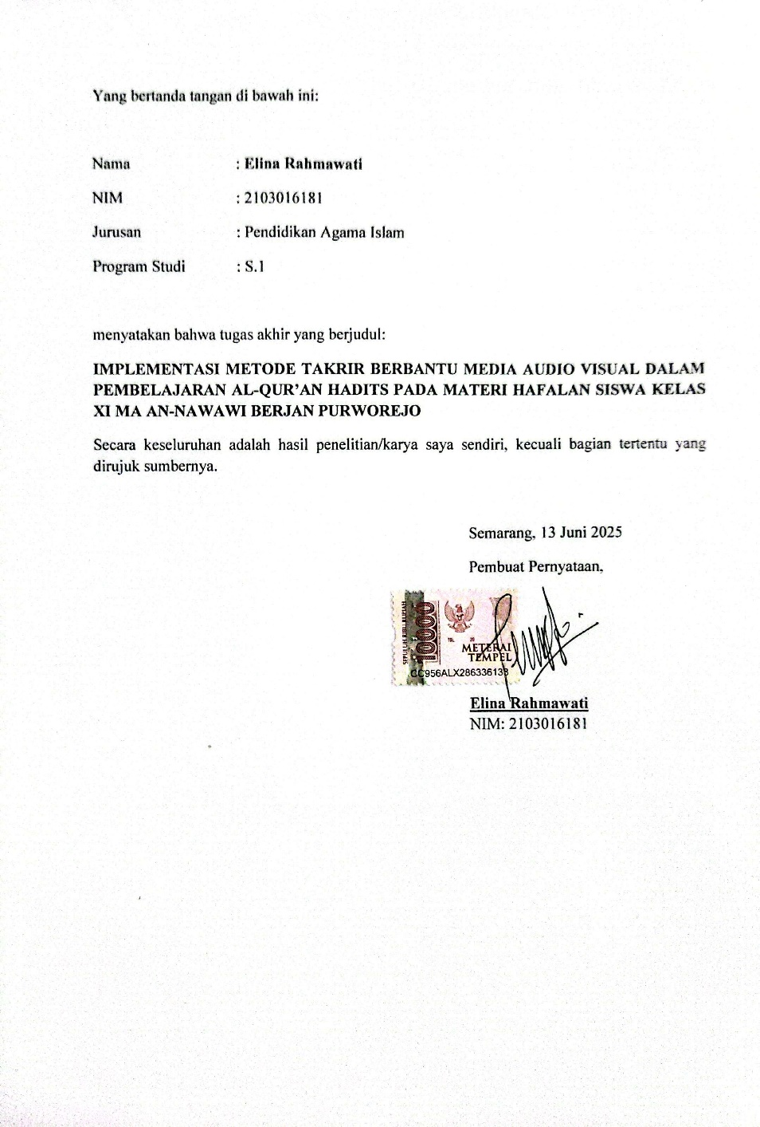

PENGESAHAN
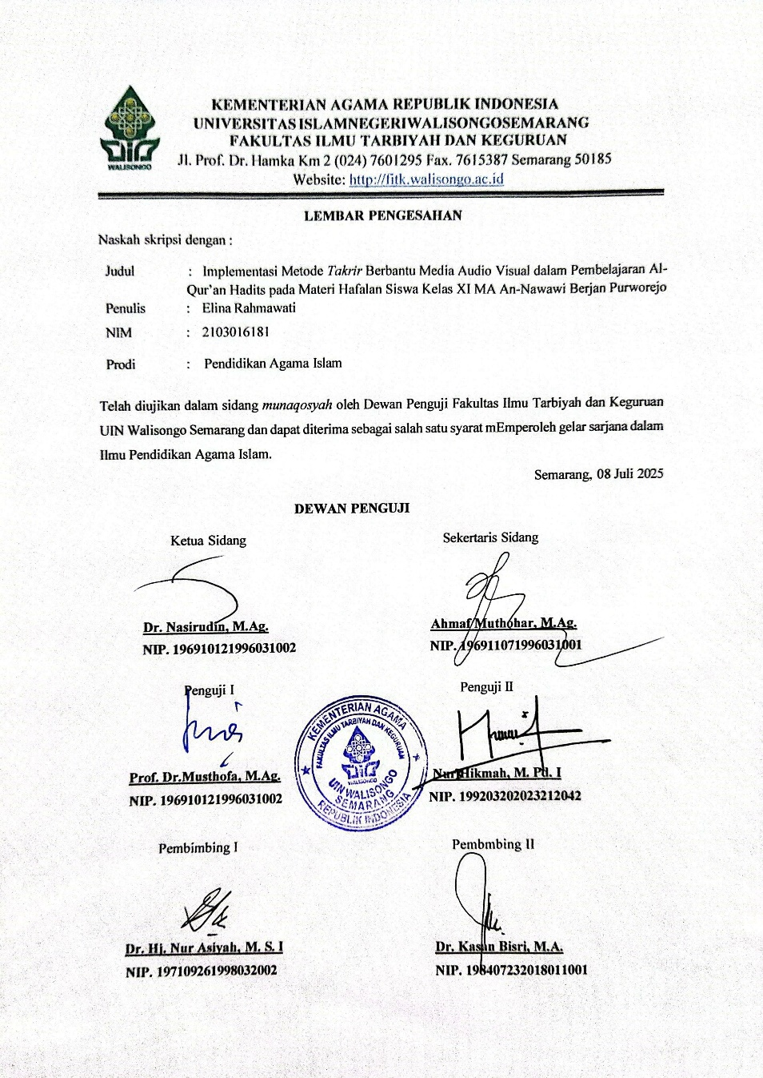

NOTA DINAS
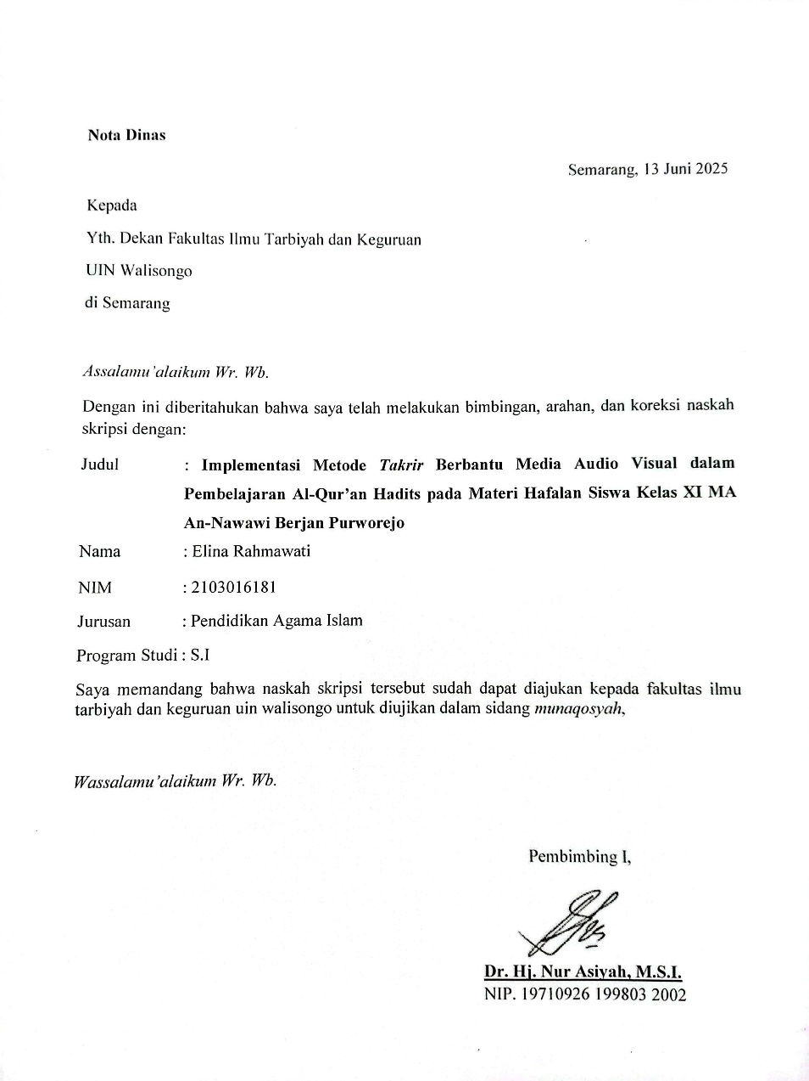

NOTA DINAS
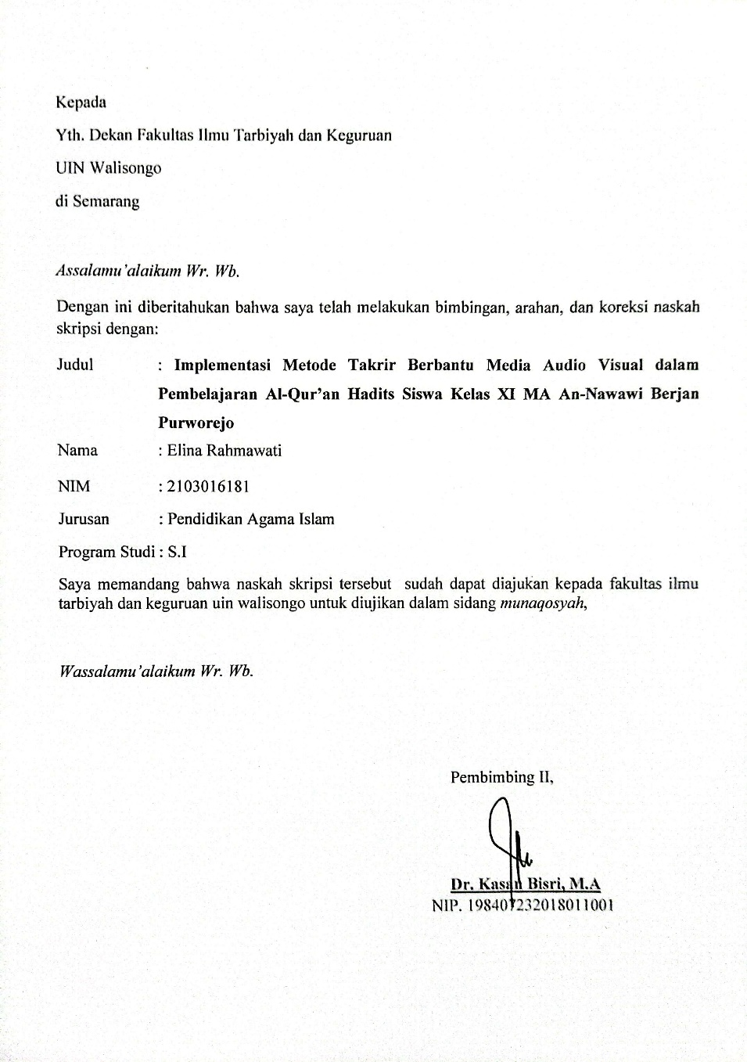

ABSTRAK
Judul : Implementasi Metode Takrir Berbantu Media Audio Visual dalam Pembelajaran Al-Qur’an Hadits pada Materi Hafalan Siswa Kelas XI MA An-Nawawi Berjan Purworejo
Penulis : Elina Rahmawati
Nim : 2103016181

Penelitian ini bertujuan untuk mengetahui implementasi metode takrir berbantu media audio visual serta kelebihan dan kekurangannya dalam pembelajaran al-Qur’an Hadits pada materi hafalan siswa kelas XI. Penelitian ini menggunakan pendekatan kualitatif deskriptif dengan jenis penelitian lapangan. Data dikupulkan melalui wawancara, observasi, dan dokumentasi, kemudian dianalisis melalui reduksi data, penyajian data, dan penarikan kesimpulan.
Penelitian ini menyimpulkan 2 hal yaitu (1) penerapan/implementasi metode takrir berbantu media audio visual dalam pembelajaran al-Qur’an Hadits pada materi hafalan siswa kelas XI MA An-Nawawi Berjan Purworejo dilakukan dengan cara menggabungkan pengulangan bacaan secara lisan yang dibantu dengan video murottal. Kegiatan pengulangan dilakukan secara bersama, mandiri, dan di hadapan guru sebagai bentuk pelaksanaan metode takrir. (2) kelebihan dari implementasi metode takrir berbantu media audio visual dalam materi hafalan yaitu dapat memperkuat hafalan siswa agar lebih melekat, meningkatkan motivasi dan antusiasme siswa dan juga hafalan dapat bertahan lama dalam ingatan. Sedangkan kelemahannya yaitu ketergantungan pada perangkat teknologi dan proses hafalan cenderung memakan waktu lebih lama.
Kata kunci: Metode takrir, Media audio visual, Menghafal

TRANSLITERASI ARAB-LATIN
Penulisan transliterasi huruf-huruf Arab-Latin dalam skripsi ini berpedoman pada SKB Menteri Agama dan Menteri Pendidikan dan Kebudayaan R.I. Nomor: 158/1987 dan Nomor: 0543b/U/1987. Penyimpangan penulisan kata sandang [al-] disengaja secara konsisten agar sesuai teks Arabnya.
ا | a | ط | ṭ
ب | b | ظ | ẓ
ت | t | ع | ‘
ث | ṡ | غ | g
ج | j | ف | f
ح | ḥ | ق | q
خ | kh | ك | k
د | d | ل | l
ذ | ż | م | m
ر | r | ن | n
ز | z | و | w
س | s | ه | h
ش | sy | ء | ’
ص | ṣ | ي | y
ض | ḍ
Bacaan Mad: Bacaan Diftong
ā = a panjang au = أَوْ
ī = i panjang ai = أَيْ
ū = u panjang iy = أِيْ

KATA PENGANTAR
Assalamu’alaikum Wr.Wb
Alhamdulillahirabbil’alamin, puji dan syukur penulis panjatkan kehadirat Allah SWT yang telah melimpahkan rahmat, hidayah dan pertolongan-Nya, sehingga penulis dapat menyelesaikan skripsi yang berjudul “Implementasi Metode Takrir Berbantu Media Audio Visual dalam Pembelajaran al-Qur’an Hadits pada Materi Hafalan Siswa Kelas XI MA An-Nawawi Berjan Purworejo” ini sebagai salah satu syarat dalam memperoleh gelar Sarjana Pendidikan dalam Pendidikan Agama Islam. Shalawat dan salam semoga senantiasa tercurahkan kepada baginda Nabi Muhammad Shalallahu ‘alaihi Wasallam yang kita harapkan syafaatnya di yaumul qiyamah nanti. Semoga kita menjadi bagian dari umat yang memperoleh syafaatnya. Aamiin.
Penulis menyadari bahwa dalam proses penyusunan skripsi ini telah mendapatkan berbagai dukungan baik secara moril maupun materil dari berbagai pihak. Maka dari itu pada kesempatan ini, dengan penuh rasa hormat dan kerendahan hati, penulis menyampaikan ucapan terimakasih sebanyak-banyaknya kepada:
- Prof. Dr. Nizar, M.Ag., selaku Rektor UIN Walisongo Semarang.
- Prof. Dr. Fatah Syukur, M.Ag., selaku Dekan FITK UIN Walisongo Semarang.
- Dr. Fihris, M.Ag., selaku ketua jurusan PAI UIN Walisongo Semarang sekaligus wali dosen dan Bapak Aang Kunaepi, M.Ag., selaku sekretaris jurusan PAI UIN Walisongo Semarang.
- Dr. Hj. Nur Asiyah, M.S.I. dan Dr. Kasan Bisri, M.A., selaku dosen pembimbing skripsi, atas bimbingan, motivasi, serta arahan berharga selama proses penyusunan skripsi.
- Bapak H. Sahlan, S.Ag., M.S.I., Bapak M. Asngadul Umam, S.H., M.A., Bapak Nur Chayat S.Pd.I., dan siswa kelas XI MA an-Nawawi Berjan Purworejo, yang telah memberikan izin dan banyak membantu selama proses penelitian.
- Orang tua tercinta, Bapak Suroso dan Ibu Sri Yatimah, atas segala kasih sayang, pengorbanan, dan do’a yang tulus demi suksesnya studi penulis, sehingga menjadi sumber kekuatan dan semangat penulis dalam menyelesaikan studi.
- Kakak tersayang, Farida Ratna Hanifa beserta keluarganya yang senantiasa turut memberi semangat dan dukungan kepada penulis selama studi.
- Partner seperjuangan penulis, Ponco Nugroho yang selalu membantu, memberikan semangat dan selalu membersamai penulis selama proses studi.
- Teman seperjuangan PAI E angkatan 2021 atas kebersamaan selama perjalanan akademik di UIN Walisongo Semarang.
- Semua pihak yang tidak dapat penulis sebutkan satu persatu, yang telah banyak membantu dalam penyelesaian skripsi ini.
Kepada semua pihak yang telah memberikan bantuan dan bimbingan, penulis hanya mampu memberikan untaian kata jazakumullah ahsanal jaza disertai do’a semoga segala kebaikan yang telah diberikan mendapatkan balasan yang berlipat ganda dari Allah SWT. Penulis menyadari bahwa skripsi ini masih jauh dari kata sempurna. Oleh karena itu, kritik dan saran sangat penulis harapkan demi perbaikan skripsi ini. Dengan izin Allah SWT, penulis berharap karya ini dapat memberikan manfaat bagi penulis dan para pembaca.

Semarang, 1 Juni 2025
Penulis,

Elina Rahmawati
NIM. 2103016181

DAFTAR ISI

PERNYATAAN KEASLIAN ii
PENGESAHAN iii
NOTA DINAS iv
NOTA DINAS v
ABSTRAK vi
TRANSLITERASI ARAB-LATIN vii
KATA PENGANTAR viii
DAFTAR ISI x
BAB I : PENDAHULUAN 1
A. Latar Belakang 1
B. Rumusan Masalah 8
C. Tujuan dan Manfaat Penelitian 9
BAB II : METODE TAKRIR DAN MEDIA AUDIO VISUAL 12
A. Menghafal al-Qur’an 12
B. Metode Takrir 14
C. Media Audio Visual 21
B. Kajian Pustaka 27
D. Kerangka Berfikir 34
BAB III : METODE PENELITIAN 36
A. Jenis dan Pendekatan Penelitian 36
B. Tempat dan Waktu Penelitian 37
C. Sumber Data 38
D. Fokus Penelitian 38
E. Teknik Pengumpulan Data 39
F. Uji Keabsahan Data 42
G. Teknik Analisis Data 44
BAB IV : DESKRIPSI DAN ANALISIS DATA 47
A. Deskripsi Data 47
1. Deskripsi Data Implementasi Metode Takrir Berbantu Media Audio Visual dalam Pembelajaran Al-Qur’an Hadits pada Materi Hafalan 47
2. Kelebihan dan Kekurangan Metode Takrir Berbantu Media Audio Visual dalam Pembelajaran Al-Qur’an Hadits pada Materi Hafalan 57
B. Analisis Data 61
1. Analisis Data Implementasi Metode Takrir Berbantu Media Audio Visual dalam Pembelajaran Al-Qur’an Hadits pada Materi Hafalan 61
2. Analisis Data Kelebihan dan Kekurangan Metode Takrir Berbantu Media Audio Visual dalam Pembelajaran Al-Qur’an Hadits pada Materi Hafalan 68
C. Keterbatasan Penelitian 71
BAB V : PENUTUP 72
A. Kesimpulan 72
B. Saran 73
C. Penutup 74
DAFTAR PUSTAKA 75
LAMPIRAN I : PEDOMAN WAWANCARA
LAMPIRAN II : PEDOMAN OBSERVASI
LAMPIRAN III : DOKUMENTASI RISET
LAMPIRAN IV : SURAT PENUNJUKKAN PEMBIMBING
LAMPIRAN V : SURAT IZIN RISET
LAMPIRAN VI : SURAT RISET
RIWAYAT HIDUP

BAB I
PENDAHULUAN

Latar Belakang
Sebagai panduan hidup manusia di dunia, Islam mengajarkan pentingnya mencapai kebahagiaan dan kesejahteraan. Semua tuntunan dalam Islam tercantum dalam al-Qur’an dan al-Hadits. Al-Qur’an telah melahirkan berbagai disiplin ilmu, mulai dari ilmu keagamaan seperti shorof, nahwu, dan usul fiqh, hingga bidang hukum, filsafat, pendidikan, politik, ekonomi, sosial, sains, dan lainnya. Ini menunjukkan bahwa al-Qur’an memiliki kandungan yang universal dan luas untuk kehidupan manusia, khususnya bagi umat Islam.
Pendidikan al-Quran dan hadits merupakan aspek fundamental dalam pembentukan karakter dan moral siswa di Indonesia. Keberadaan pendidikan al-Qur’an memiliki misi penting untuk menanamkan nilai-nilai al-Qur’an sejak dini, yang berfungsi sebagai pedoman hidup bagi umat muslim. Oleh karena itu pengajaran al-Qur’an dan hadits harus dilakukan secara efektif agar siswa tidak hanya memahami, tetapi juga mengimplementasikan ajaran tersebut dalam kehidupan sehari-hari.
Namun, saat ini banyak kaum muslim khususnya siswa melaksanakan pembelajaran al-Qur’an hanya sampai tingkat pertama dan kedua, sedangkan tingkat ketiga, yaitu menghafal, masih jarang dilakukan. Padahal, menghafal al-Qur’an adalah aktivitas yang sangat mulia, baik di mata manusia maupun disisi Allah SWT. Selain itu, terdapat banyak keutamaan yang diperoleh oleh para penghafal (Hafidh), baik di dunia maupun di akhirat.
Kegiatan menghafal satu atau beberapa kata memang cenderung lebih sulit dibandingkan dengan membaca, karena hal ini berkaitan dengan ingatan bagaimana informasi disimpan, dipertahankan setelah itu disajikan, dan diungkapkan di kemudian hari. Untuk mencapai hasil hafalan yang baik dan melekat dalam ingatan, diperlukan metode pembelajaran yang tepat. Demikian pula, menghafal al-Qur’an memerlukan metode yang sesuai agar siswa lebih mudah dalam menghafal ayat maupun hadits dalam studi al-Qur’an dan hadits.
Dalam konteks ini, menghafal al-Qur’an menjadi salah satu tujuan utama yang perlu dicapai. Namun, banyak siswa menghadapi tantangan dalam menghafal al-Qur’an maupun hadits sering disebabkan oleh metode pengajaran yang monoton. Kurangnya pengembangan strategi dalam pembelajaran al-Qur’an dapat mengakibatkan rendahnya kualitas kemampuan membaca dan menulis al-Qur’an pada anak.
Berdasarkan pengamatan awal yang dilakukan peneliti dengan guru dan juga siswa, merka mengungkapkan bahwa proses menghafal ayat-ayat al-Qur’an secara konvensional seringkali terasa membosankan dan sulit terekam dalam ingatan. Metode yang hanya mengandalkan pengulangan bacaan tanpa adanya variasi pendekatan atau media yang mendukung membuat siswa jenuh dan kehilangan motivasi. Hafalan yang telah dikuasai cenderung mudah terlupakan setelah beberapa hari. Hal ini menunjukkan bahwa pendekatan yang telah digunakan sebelumnya belum sepenuhnya efektif untuk menjawab tantangan belajar siswa. Oleh karena itu, diperlukan suatu inovasi metode pembelajaran yang tidak hanya menguatkan ingatan melalui takrir, tetapi juga menyajikan media yang mampu merangsang minat dan konsentrasi belajar siswa.
Sebuah metode dianggap efektif dan sesuai jika mampu membawa seseorang mencapai tujuan yang diinginkan. Hal yang sama berlaku dalam proses menghafal, metode yang tepat akan sangat memengaruhi jalannya proses, sehingga dapat mendukung keberhasilan dalam menghafal. Aktifitas menghafal dan mengingat merupakan hasil tertinggi dari kerja otak. Menghafal sendiri adalah proses yang dilakukan secara terstruktur dan berkelanjutan.
Banyak metode dan media yang dapat digunakan dalam proses belajar mengajar, demikian juga dalam pembelajaran al-Qur’an hadits pun dapat menggunakan beragam media dan metode pembelajaran tersebut dengan maksud untuk memudahkan peserta didik dalam kegiatan menghafal ayat-ayat al-Qur’an maupun hadits.
Metode takrir merupakan salah satu cara untuk memindahkan informasi dari memori jangka panjang melalui proses pengulangan (reherseal atau takrir). Metode ini menjadi salah satu teknik yang digunakan dalam proses menghafal. Metode takrir adalah salah satu teknik tertua dalam menghafal al-Qur’an yang telah lama diterapkan oleh para huffazh (penghafal al-Qur’an) sejak dahulu hingga kini. Tanpa adanya proses pengulangan (takrir) dalam membaca ayat-ayat suci, menghafal al-Qur’an akan sangat sulit dilakukan. Oleh karena itu, semakin sering hafalan diulang, semakin mudah pula proses menghafalnya.

Dasar dari metode tikrar dalam menghafal al-Qur’an didasarkan pada firman Allah SWT dalam Q.S. al Hijr ayat 87:
وَلَقَدْ اٰتَيْنٰكَ سَبْعًا مِّنَ الْمَثَانِيْ وَالْقُرْاٰنَ الْعَظِيْمَ
Sungguh, kami benar-benar menganugerahkan kepadamu tujuh (ayat) yang (dibaca) berulang-ulang dan al-Qur’an yang agung (Q.S. al-Hijr/15: 87).
Selain itu terdapat juga hadits yang mendukung metode takrir dari sudut pandang islam yaitu:
كَانَ النَّبِيُّ ﷺ إِذَا تَكَلَّمَ بِكَلِمَةٍ أَعَادَهَا ثَلَاثًا، حَتَّى تُفْهَمَ عَنْهُ، وَإِذَا أَتَى عَلَى قَوْمٍ فَسَلَّمَ عَلَيْهِمْ سَلَّمَ عَلَيْهِمْ ثَلَاثًا
Sesungguhnya Nabi SAW apabila berkata suatu kata, beliau mengulanginya tiga kali, agar dapat dipahami dengan jelas. Dan apabila beliau mendatangi suatu kaum, beliau mengucapkan salam kepada mereka tiga kali” (HR. Bukhori).
Hadits ini menunjukkan bahwa Nabi SAW mengulangi perkataannya hingga 3 kali agar mudah dipahami oleh pendengar, hal ini sejalan dengan konsep metode takrir, yang mengandalkan pengulangan untuk memperkuat ingatan dan hafalan.
Kata takrir dalam bahasa Arab ( تكرير - كرر - يكرر) berarti “mengulang-ulang”. Berdasarkan pengertian tersebut metode takrir dapat diartikan sebagai proses mempraktikkan sesuatu secara sistematis dengan cara mengulang-ulang secara teratur dan disiplin, sehingga mampu berpikir dengan baik untuk mencapai hasil yang diinginkan. Metode takrir ini dikembangkan oleh Ustadz Hanim Thobari, seorang da’i asal Sangatta, Kabupaten Kutai Timur. Sejak tahun 2014 beliau secara efektif memperkenalkan metode menghafal al-Qur’an yang unik, yaitu menghafal tanpa harus secara langsung menghafalkan ayat.
Media audio visual adalah alat penyampaian informasi yang menggabungkan unsur suara (audio) dan gambar (visual). Media ini terbagi menjadi dua yaitu media audio visual diam, yang menampilkan suara dan gambar statis, seperti film bingkai suara dan cetak suara. Dan yang kedua adalah media visual bergerak yang menyajikan suara dengan gambar bergerak, seperti film bersuara dan kaset video. Media disini memiliki peran penting dalam pembelajaran karena dapat meningkatkan kualitas dan mutu pendidikan anak. Penggunaan media audio visual di beberapa sekolah bertujuan untuk menciptakan suasana belajar yang lebih menarik, sehingga siswa tidak merasa bosan atau jenuh selama proses pembelajaran berlangsung.
Penggunaan media audio visual dapat menjadi alternatif yang efektif untuk meningkatkan kemampuan menghafal al-Qur’an. Media seperti video pembelajaran, rekaman audio, dan presentasi multimedia memiliki keunggulan dalam membuat proses belajar menjadi lebih menarik dan interaktif. Media ini juga dapat membantu siswa memahami makna serta hafalan ayat-ayat al-Qur’an dengan lebih baik, sekaligus meningkatkan motivasi mereka dalam menghafal. Dengan penyajian materi dalam berbagai format yang menarik, diharapkan siswa dapat lebih mudah mengingat dan mempraktikkan ayat-ayat yang telah dipelajari.
Penggunaan metode dan media pembelajaran ini didasari oleh permasalahan dalam pembelajaran al-Qur’an hadits, khususnya dalam menghafal. Selama ini, peserta didik cenderung menghafal secara otodidak tanpa panduan metode khusus maupun dukungan media pembelajaran. Akibatnya, banyak peserta didik yang terlihat malas, kurang bersemangat, dan sulit fokus selama proses menghafal. Selain itu, hafalan yang sudah dikuasai sering kali cepat terlupakan dalam pembelajaran al-Qur’an hadits.
Metode takrir berbantu media audio visual ini sudah diterapkan di MA An-Nawawi Berjan Purworejo dalam pembelajaran al-Qur’an hadits, khususnya untuk mendukung hafalan ayat al-Qur’an pada siswa kelas XI. Penerapan metode takrir yang mengandalkan pengulangan untuk memperkuat hafalan, dipadukan dengan penggunaan media audio visual yang menarik dan interaktif, diharapkan dapat mempermudah siswa dalam menghafal dan meningkatkan hafalan siswa. Penggunaan metode dan media ini terbukti membantu siswa untuk lebih fokus dan semangat dalam menghafal, mengingat tantangan yang ada dalam proses menghafal al-Qur’an yang seringkali monoton.
Berdasarkan latar belakang yang telah dipaparkan di atas, peneliti bermaksud meneliti tentang “implementasi metode takrir berbantu media audio visual dalam pembelajaran al-Qur’an hadits pada materi hafalan Siswa kelas XI MA An-Nawawi Berjan Purworejo”.

Rumusan Masalah
Berdasarkan latar belakang permasalahan di atas, maka peneliti bermaksud untuk mengkaji dan membahas dalam peneitian ini dengan rumusan sebagai berikut:
- Bagaimana implementasi metode takrir berbantu media audio visual dalam pembelajaran al-Qur’an Hadits pada materi hafalan siswa kelas XI MA An-Nawawi Berjan Purworejo?
- Apa kelebihan dan kekurangan metode takrir berbantu media audio visual dalam pembelajaran al-Qur’an Hadits pada materi hafalan siswa kelas XI MA An-Nawawi Berjan Purworejo?

Tujuan dan Manfaat Penelitian
- Tujuan Penelitian
Dari rumusan masalah diatas maka tujuan dari penelitian ini adalah:
- Untuk mendeskripsikan implementasi metode takrir berbantu media audio visual dalam pembelajaran al-Qur’an hadits pada materi hafalan siswa kelas XI MA An-Nawawi Berjan Purworejo.
- Untuk menganalisis kelebihan dan kekurangan metode takrir berbantu media audio visual dalam pembelajaran al-Qur’an hadits pada materi hafalan siswa kelas XI MA An-Nawawi Berjan Purworejo.
- Manfaat Penelitian
- Manfaat Teoritis
Penelitian ini diharapkan dapat memberikan kontribusi terhadap pengembangan ilmu pendidikan, khususnya dalam metode pembelajaran berbasis teknologi dalam mata pelajaran Al-Qur’an Hadits. Penelitian ini dapat menjadi referensi untuk pengembangan teori pembelajaran interaktif yang mengintegrasikan media audio visual dengan metode takrir dalam pendidikan agama.

- Manfaat Praktis
- Bagi Peserta Didik
Dengan implementasi metode takrir berbantu media audio visual, diharapkan siswa lebih semangat dalam menghafal ayat-ayat al-Qur’an. Siswa dapat mengembangkan kemampuan hafalan mereka secara mandiri dan konsisten melalui media audio visual, sehingga meningkatkan hasil belajar mereka.
- Bagi Pendidik
Penelitian ini diharapkan dapat membantu guru dalam memilih metode dan media pembelajaran yang lebih efektif untuk materi hafalan al-Qur’an. Metode takrir dan media audio visual bisa menjadi alternatif dalam memperbaiki kualitas pembelajaran dan memberikan pengalaman belajar yang lebih variatif bagi siswa.
- Bagi Sekolah
Penerapan metode takrir berbantu media audio visual diharapkan dapat meningkatkan kualitas pembelajaran di madrasah, baik dari segi metode maupun penggunaan teknologi. Dengan demikian, madrasah dapat mengembangkan strategi pembelajaran yang lebih baik dan meningkatkan prestasi siswa dalam bidang hafalan.
- Bagi Peneliti
Hasil penelitian ini diharapkan dapat memberikan gambaran mengenai implementasi metode takrir berbantu media audio visual dalam pembelajaran al-Qur’an Hadits pada materi hafalan. Temuan ini bisa menjadi dasar untuk penelitian lebih lanjut yang berfokus pada metode pembelajaran yang inovatif di bidang pendidikan agama.

BAB II
METODE TAKRIR DAN MEDIA AUDIO VISUAL

Menghafal al-Qur’an
Pengertian menghafal al-Qur’an secara etimologi, menghafal bersasal dari kata dasar hafal yang dalam bahasa Arab disebut al-Hafiz yang memiliki arti ingat. Maka kata menghafal juga dapat diartikan dengan mengingat. Sedangkan secara terminologi, menghafal mempunyai arti sebagai tindakan yang berusaha meresapkan kedalam pikiran agar selalu ingat. Menghafal adalah suatu aktifitas menanamkan suatu materi ke dalam ingatan, sehingga nantinya akan dapat diingat kembali secara harfiyah, sesuai dengan materi yang asli. Sedangkan definisi al Qur’an menurut bahasa adalah bacaan atau yang dibaca. Menurut istilah, al-Qur’an ialah kalamullah yang diturunkan kepada Nabi Muhammad SAW yang ditulis dalam mushaf. Definisi al Qur’an menurut sebagian ulama ushul ialah firman Allah SWT yang diturunkan kepada Nabi Muhammad SAW yang bersifat mukjizat dengan sebuah surat dan merupakan ibadah bagi yang membacanya. Sebagian ahli ushul juga mendefinisikan al-Qur’an sebagai firmal Allah SWT yang diturunkan kepada Nabi Muhammad SAW dengan bahasa Arab secara mutawattir untuk diperhatikan dan diambil pelajaran, ditulis dalam mushaf, dimulai dengan surah al-Fatihah dan disudahi dengan surah an-Nas. Dari beberapa definisi tersebut, dapat disimpulkan bahwa menghafal al-Qur’an merupakan usaha dengan sadar dan sungguh-sungguh yang dilakukan untuk mengingat dan meresapkan bacaan kitab suci al-Qur’an yang mengandung mukjizat ke dalam fikiran agar selalu ingat, dengan menggunakan strategi tertentu.
Menghafal al-Qur’an merupakan salah satu amalan yang sangat dianjurkan dalam islam. Al-Qur’an tidak hanya dibaca saja, tetapi harus dipahami, dihayati dan diamalkan dalam kehidupan sehari-hari.
Al-Qur’an diturunkan sebagai petunjuk hidup bagi umat manusia, seperti firman Allah SWT dalam al-Qur’an surah al-Baqarah ayat 2:
ذٰلِكَ الْكِتٰبُ لَا رَيْبَ ۛ فِيْهِ ۛ هُدًى لِّلْمُتَّقِيْنَۙ
Kitab (al-Qur’an) ini tidak ada keraguan di dalamnya; (ia merupakan) petunjuk bagi orang-orang yang bertaqwa (Q.S. al-Baqarah/2:2).
Ayat ini menegaskan bahwa al-Qur’an merupakan sumber utama sebagai petunjuk hidup manusia yang tidak hanya sekedar untuk dibaca, tetapi juga dihafal dan dipraktikkan kedalam kehidupan sehari-hari.

Metode Takrir
- Pengertian Metode Takrir
Dari segi etimologi, metode berasal dari dua kata dalam bahasa Latin, yaitu “meta” yang berarti melalui dan “hodos” yang berarti jalan atau cara. Ketika kedua kata ini digabungkan, mereka membentuk “metahodos” yang pada akhirnya berarti jalan yang dilalui atau cara untuk melalui suatu hal. Jika kita menginterpretasikan lebih lanjut, metode dapat diartikan sebagai cara untuk melewati sesuatu yang memerlukan usaha, persiapan, keterampilan dan sebagainya. Di dalam bahasa Arab, metode dikenal dengan istilah “thariqah” yang mengacu pada langkah-langkah strategis yang seseorag siapkan untuk suatu pekerjaan. Dalam bahasa Inggris, metode juga dikenal dengan istilah “method” yang berarti cara. Hal tersebut berarti suatu langkah-langkah yang ditempuh untuk mencapai suatu yang diinginkan. Sedangkan secara terminologi adalah suatu cara kerja yang sistematis guna mempermudah pelaksanaan suatu kegiatan sehingga mencapai tujuan yang diinginkan. Hal ini berarti suatu cara atau langkah-langkah sistematis yang dirancang dan ditempuh untuk mencapai tujuan tertentu secara efektif dan efisien. Metode mencakup berbagai upaya yang dilakukan dengan persiapan, strategi dan kemampuan tertentu, baik dalam proses berfikir maupun dalam pelaksanaan kegiatan yang bertujuan untuk mempermudah pencapaian hasil yang diinginkan sesuai dengan tujuann yang telah ditetapkan.
Istilah takrir berasal dari Bahasa Arab yaitu ( تكرير - كرر - يكرر) yang memiliki makna pengulangan. Dalam pengertian istilah, metode takrir merupakan salah satu teknik untuk memindahkan informasi dari memori jangka panjang melalui proses pengulangan (rehearsal). Dalam hal ini terdapat 2 cara pengulangan:
- Maintenance rehearsal adalah bentuk pengulangan yang bertujuan untuk mempertahankan ingatan tanpa melakukan perubahan pada struktur informasi, hanya berupa pengulangan sederhana atau tanpa melibatkan proses berpikir mendalam.
- Elaborative rehearsal adalah pengulangan yang dilakukan secara terorganisir dan aktif, dengan cara mengembangkan hubungan antar informasi sehingga lebih bermakna.
Metode takrir adalah metode yang digunakan untuk mengulang hafalan. Metode ini sangat penting diterapkan karena proses menghafal dan menjaga hafalan merupakan aktivitas yang cukup menantang dan sering kali menimbulkan kejenuhan. Tidak jarang, hafalan yang sebelumnya sudah baik dan lancar dapat menjadi kurang lancar atau bahkan terlupakan sama sekali. Dalam penerapan metode takrir, materi yang disetorkan kepada instruktur harus selalu seimbang dengan hafalan yang sudah dikuasai. Dengan demikian, tidak boleh terjadi ketimpangan di mana hafalan yang telah diingat jauh tertinggal dibandingkan dengan bagian yang sedang dihafal melalui metode takrir. Sebagai contoh, jika materi hafalan satu juz terdiri dari dua puluh halaman, maka dalam metode takrir, porsi hafalan harus disesuaikan agar tidak membebani penghafal. Apabila hafalan satu juz tersebut telah seimbang, misalnya seorang hafidz sudah berhasil menghafal dua puluh halaman, maka ia dapat melanjutkan hafalan al-Qur’an dengan metode takrir sesuai dengan kebutuhan yang diinginkan.
Dalam metode menghafal al-Qur’an, takrir merujuk pada pengulangan hafalan atau memperdengarkan kembali hafalan yang telah dipelajari kepada guru tahfidz. Tujuannya adalah untuk menjaga hafalan agar tetap kuat dan tidak mudah terlupakan. Selain dilakukan bersama guru, takrir juga bisa dilakukan secara mandiri untuk memperlancar hafalan yang telah dikuasai. Contohnya, waktu pagi digunakan untuk menghafal materi baru, sedangkan sore hari dimanfaatkan untuk mengulang hafalan yang sudah dipelajari.
- Langkah-Langkah Metode Takrir
Langkah-langkah yang perlu dilakukan dalam proses menghafal menggunakan metode takrir yaitu:
- Memulai dengan membaca satu ayat terlebih dahulu, kemudian hafalkan ayat tersebut. Siswa mendengarkan bacaan dari guru sambil mengamati hukum tajwidnya.
- Siswa mengulangi ayat tersebut beberapa kali hingga benar-benar hafal dan lancar. Siswa perlu terus mengulang bacaan hingga hafal sempurna.
- Setelah ayat pertama benar-benar hafal, siswa melanjutkan ke ayat berikutnya. Siswa kembali mendengarkan bacaan guru sambil memperhatikan hukum tajwid.
- Siswa menghafalkan ayat kedua dengan cara mengulanginya sampai lancar.
- Setelah ayat kedua lancar, siswa menggabungkan hafalan ayat pertama dan kedua dengan membacanya secara berurutan.
- Siswa melanjutkan ke ayat berikutnya dan mengulangi proses yang sama, yaitu membaca, menghafal, dan mengulang hingga lancar, sampai seluruh target hafalan tercapai.
- Misalnya, jika target harian adalah satu halaman, maka siswa mengulangi terus halaman tersebut hingga benar-benar hafal dan lancar.
- Siswa melakukan tasmi’ (memperdengarkan hafalan) kepada teman yang juga sedang menghafal.
- Terakhir, siswa menyetorkan hafalan kepada guru untuk memastikan hasil hafalan.
Menurut Nisa’atun, takrir adalah metode mengulang-ulang bacaan hingga hafal, dengan langkah-langkah berikut:
- Siswa membaca ayat pertama sebanyak 10-20 kali sampai benar-benar hafal.
- Setelah itu, siswa melanjutkan dengan membaca ayat kedua sebanyak 10-20 kali hingga hafal.
- Siswa menggabungkan ayat pertama dan ayat kedua, lalu membaca bersama-sama sebanyak 10-20 kali sampai hafal.
- Siswa melanjutkan dengan membaca ayat ketiga sebanyak 10-20 kali hingga hafal.
- Setelah hafal, siswa menggabungkan ayat pertama, kedua, dan ketiga, lalu baca bersama-sama sebanyak 10-20 kali.
- Siswa mengulangi langkah ini untuk ayat-ayat berikutnya hingga seluruh bacaan dapat dihafal dengan baik.
- Macam-Macam Metode Takrir
Menurut Sa’dullah terdapat berbagai jenis takrir yang secara khusus dapat diterapkan atau diimplemantasikan dalam proses menghafal al-Qur’an antara lain:
- Takrir Mandiri
Seorang penghafal al-Qur'an harus pandai memanfaatkan waktu untuk mengulang hafalan (takrir) atau menambah hafalan baru. Hafalan yang baru harus diulang setidaknya dua kali sehari selama satu minggu. Sementara itu, hafalan lama perlu diulang setiap hari atau setiap dua hari sekali. Dengan kata lain, semakin banyak hafalan yang dimiliki, semakin banyak waktu yang harus digunakan untuk mengulanginya.
- Takrir Bersama
Melakukan takrir bersama dua orang atau lebih dapat menjadi metode yang efektif. Dalam sesi ini, setiap orang membaca bagian hafalan yang telah ditentukan secara bergantian, sementara yang lain mendengarkan dengan saksama.

- Takrir dalam Sholat
Penghafal al-Qur'an disarankan untuk memanfaatkan hafalannya sebagai bacaan dalam shalat, baik ketika menjadi imam maupun saat shalat sendiri. Cara ini tidak hanya menambah keutamaan, tetapi juga memperkuat hafalan yang dimiliki.
- Takrir dihadapan Guru
Penghafal al-Qur'an perlu secara rutin mengulang hafalan di hadapan guru. Porsi hafalan yang diulang harus lebih besar dibandingkan dengan hafalan baru, dengan perbandingan satu banding sepuluh. Sebagai contoh, jika seorang penghafal mampu menambah dua halaman hafalan baru setiap hari, maka ia harus mengulang sebanyak dua puluh halaman (satu juz) setiap harinya.
- Kelebihan dan Kekurangan Metode Takrir
- Kelebihan Metode Takrir
Metode takrir memiliki sejumlah keunggulan jika diterapkan dalam menghafal al-Qur’an, antara lain:
- Metode ini efektif untuk menjaga dan memperkuat hafalan, sehingga hafalan lebih melekat dan tidak mudah terlupakan.
- Dengan metode takrir, otak terus aktif mengingat hafalan sebelumnya, karena proses pengulangan yang dilakukan secara rutin.
- Metode ini mendorong kebiasaan dalam menghafal al-Qur’an, menjaga motivasi, serta mendukung konsistensi dalam mengulang hafalan.
- Kekurangan Metode Takrir
Metode takrir, selain memiliki kelebihan, tetapi juga memiliki beberapa kekurangan yaitu:
- Proses pengulangan yang memakan waktu cukup lama membuat siswa merasa bosan.
- Metode ini berpotensi menghambat siswa dalam menambah hafalan baru, karena sebagian besar waktu dihabiskan untuk mengulang hafalan yang sudah dipelajari.
- Kekurangan lainnya adalah siswa bisa kehilangan semangat, karena pengulangan hafalan terus-menerus terkadang menimbulkan rasa jenuh atau bosan.

Media Audio Visual
- Pengertian Media Audio Visual
Media berasal dari kata Latin medium, yang berarti perantara. Oleh karena itu, media dapat didefinisikan sebagai alat yang menghubungkan antara pihak yang mengirimkan informasi sebagai sumber (resources) dan pihak yang menerima informasi (receiver). Dalam konteks pembelajaran, media memiliki peran penting sebagai penghubung dalam proses penyampaian pesan dan informasi. Dengan memanfaatkan media dan teknologi, proses transfer informasi dari pengirim ke penerima dapat dilakukan dengan lebih efektif.
Media adalah sarana yang menggabungkan kebutuhan teknologi dan komunikasi, serta memenuhi tuntutan akan hal-hal berteknologi tinggi. Media memiliki peran penting, terutama dalam bidang pendidikan, seperti proses pembelajaran. Saat ini, metode pembelajaran semakin mengadopsi kombinasi berbagai jenis media, yang berhasil mengubah kegiatan belajar tradisional menjadi lebih modern. Namun, hal ini tentu memerlukan akses ke jaringan internet.
Media pembelajaran mencakup alat yang dirancang khusus untuk menyampaikan materi pembelajaran. Media ini merupakan bagian dari sumber belajar yang berisi materi instruksional dan dapat ditemukan di lingkungan siswa, dengan tujuan memotivasi mereka untuk belajar. Sumber belajar mencakup berbagai elemen yang mendukung proses pembelajaran siswa, seperti sistem pendukung, bahan ajar, dan lingkungan belajar. Secara umum, sumber belajar mencakup semua hal yang tersedia untuk membantu individu dalam proses belajar dan menunjukkan keterampilan serta kompetensinya.
Media audio visual adalah media yang menggabungkan unsur suara dan gambar. Jenis media ini memiliki keunggulan karena mampu menyampaikan pesan pembelajaran melalui kedua elemen tersebut. Pada media audio visual, unsur audio memungkinkan penerima pesan untuk memahami materi melalui pendengaran, sedangkan unsur visual menyajikan informasi dalam bentuk visualisasi. Kombinasi suara dan gambar menghasilkan representasi yang mendekati karakteristik objek aslinya. Contoh alat yang termasuk dalam kategori media audiovisual antara lain televisi, video, VCD, perangkat audio, dan film.
Arsyad mengatakan bahwa teknologi audio visual adalah metode untuk membuat atau menyampaikan materi dengan memanfaatkan alat-alat mekanis dan elektronik yang digunakan untuk menampilkan pesan dalam bentuk audio dan visual. Proses pembelajaran dengan audio visual ditandai oleh penggunaan perangakat keras, seperti proyektor film, tape recorder, dan proyektor visual besar. Dengan demikian, pembelajaran berbasis audio visual melibatkan pembuatan dan penggunaan materi yang dipahami melalui panca indera penglihatan dan pendengaran, tanpa sepenuhnya bergantung pada kata-kata atau simbol-simbol tertentu.
Jadi media pembelajaran audio visual dapat diartikan sebagai alat atau teknologi yang menggabungkan unsur suara (audio) dan gambar (visual) untuk menyampaikan informasi atau materi pembelajaran secara lebih efektif, menarik dan interaktif. Media ini digunakan untuk meningkatkan pemahaman, memperkuat daya ingat, dan mempermudah proses transfer ilmu kepada siswa.
- Macam-Macam Media Audio Visual
Adapun macam-macam media audio visual antara lain:
- Film
Gambar bergerak hadir dalam berbagai ukuran dan format, menawarkan keunggulan yang signifikan dibandingkan media visual lainnya, terutama dalam menjelaskan prosedur yang memerlukan pemahaman gerakan. Penggunaan media audiovisual dalam proses pembelajaran berbeda secara signifikan dari metode pengajaran konvensional. Dengan pengalaman melihat dan mendengar, siswa lebih mudah memahami materi atau informasi yang disampaikan oleh guru. Media pembelajaran yang bervariasi sangat efektif dalam membantu siswa memahami penjelasan guru. Selain itu, siswa cenderung lebih tertarik pada materi yang disajikan secara visual, seperti melalui potongan film. Sebagai contoh, guru dapat memanfaatkan potongan film Pearl Harbor untuk mendukung pembelajaran sejarah.
- Televisi
Televisi merupakan media gambar bergerak elektronik yang menggabungkan suara, di mana gambar dan suara secara bersamaan mencapai mata dan telinga melalui siaran jarak jauh. Televisi adalah alat yang efektif untuk menyebarkan informasi. Salah satu program penting dari televisi adalah serial TV, yang dapat membantu siswa memperkaya kosa kata serta memperbaiki pengucapan mereka. Serial TV juga menampilkan berbagai aksen dari berbagai latar belakang kebangsaan. Selain itu, percakapan dan interaksi yang diperankan dalam serial TV meniru dialog alami antar individu. Hal ini memudahkan siswa untuk memahami makna kontekstual daripada menerjemahkan kata secara literal. Sebagian besar alur cerita dalam serial TV juga mengangkat isu-isu sosial kontemporer yang dapat menjadi bahan diskusi. Melalui program televisi ini, siswa dapat mengembangkan pendekatan kritis terhadap masalah budaya dan sosial, sehingga memperluas wawasan mereka.
- YouTube
YouTube memiliki potensi untuk merevolusi sistem pendidikan dengan meningkatkan partisipasi dan minat siswa. Platform ini memungkinkan guru mengakses berbagai video profesional yang dibuat oleh para ahli, mencakup hampir semua mata pelajaran, mulai dari topik umum hingga yang lebih spesifik. Contohny a adalah Crash Course, The School of Life, Vice News, dan Lessons from the Screenplay, yang menyediakan konten menarik dan atraktif dengan grafik dan bagan yang membantu siswa memperluas pengetahuan mereka. Hal ini membuka peluang untuk meningkatkan keterampilan siswa sekaligus memberikan informasi baru. YouTube dapat mendukung proses pembelajaran dengan mengurangi beban kognitif siswa. Selain itu, platform ini memungkinkan siswa untuk melanjutkan pembelajaran mereka dengan cara yang mirip dengan metode yang digunakan di kelas, menjadikannya lebih nyaman. Dengan pemilihan konten yang tepat, YouTube dapat menjadikan pembelajaran lebih menyenangkan, efektif, dan mudah.

Kajian Pustaka
Kajian puataka penting untuk dilakukan bagi setiap peneliti yang akan menulis sebuah karya tulis. Hal ini bertujuan untuk menghindari adanya plagiasi atau kesamaan dalam penulisan dan temuan. Maka penulis perlu memaparkan beberapa hasil penelitian sebagai berikut:
- Penelitian karya Zahrotin Nisa ‘Andini fakultas tarbiyah dan keguruan Universitas Islam Negeri Walisongo Semarang tahun 2023. Penelitiannya berjudul “Implementasi Metode Talaqqi dan Takrir Pada Mata Pelajaran Al-Qur’an Dan Hadits di SMA Al-Islam 1 Surakarta” Penelitian ini menggunakan pendekatan kualitatif, dengan jenis penelitian deskriptif. Subjek penelitian ini adalah Siswa dan guru SMA Al- Islam 1 Surakata. Pengumpulan data dilakukan dengan cara yaitu, Observasi, wawancara dan dokumentasi. Teknik analisis data yang digunakan dalam penelitian ini adalah reduksi data, penyajian data dan kesimpulan. Hasil dari penelitian implementasi metode talaqqi dan takrir pada mata pelajaran al-Qur’an dan hadits di SMA Al-Islam 1 Surakarta ini menunjukkan bahwa metode hafalan dengan sistem talaqqi dalam hafalan al-Qur’an dan hadits sudah sesuai dengan teori implementasi metode talaqqi, tetapi terdapat bebrapa perbedaan diantara hafalan al-Qur’an dan hadits yakni pada pembentukkan halaqah, dalam hafalan hadits tidak terdapat pembentukkan halaqah karena menyesuaikan kondisi dan tempat. Pada penelitian ini juga membahas evaluasi pada implementasi Metode talaqqi dalam menghafal al-Qur’an yang hasilnya yakni metode tersebut terbukti efektif dalam meningkatkan hafalan Siswa di SMA Al-Islam 1 Surakarta.
Perbedaan penelitian terdahulu dengan penelitian ini yaitu terletak pada metode yang digunakan. Pada peneltitan terdahulu menggunakan 2 metode yakni metode talaqqi dan takir, sedangkan pada penelitian ini menggunakan metode takrir saja ditambah dengan bantuan media audio visual. Selain itu tempat penelitianya juga berbeda. Jika penelitian terdahulu melakukan penelitian di SMA Al-Islam 1 Surakarta, sedangkan penelitian ini berlokasi di MA An-Nawawi Berjan Purworejo. Untuk persamannya terletak pada pembelajaran yang sama yaitu al-Qur’an hadits.
- Penelitian karya Rizky Maulizan fakultas ilmu tarbiyah dan keguruan universitas Islam Negeri Sumtera Utara Medan tahun 2021. Penelitiannya berjudul “Penerapan Metode Tikrar dalam Menghafal Al-Quran pada santri LTQ-PBA Miftahussalam Kecamatan Medan Petisah”. Penelitian ini menggunakan pendekatan kualitatif, dengan jenis penelitian deskriptif. Subjek penelitian ini adalah santri LTQ-PBA Miftahussalam kecamatan Medan Petisah. Pengumpulan data dilakukan dengan cara observasi, wawancara dan dokumentasi. Teknik analisis data yang digunakan dalam penelitian ini adalah reduksi data, penyajian data dan verifikasi data. Hasil dari penelitian ini dijelaskan bahwa dalam pelaksanaan metode tikrar tersebut santri berpartisipasi untuk hadir dan mengulang hafalannya dengan kurun waktu 15-30 menit, setelah itu mereka menyetorkan hafalan, lalu mengulang kembali hafalannya setelah disetorkan. Metode tikrar ini sudah baik dan efektif, karena ditemukan data bahwa mereka mampu menyetor hafalan di atas 40 -100 ayat dalam setiap pertemuan pada juz 30, dan 15-30 ayat setiap pertemuan pada juz 1. Jadi semakin banyak mengulang maka efektivitas metode tersebut semakin baik. Ada juga faktor pendukung dan penghambat dalam pelaksanaan metode tikrar ini.
Persamaan dari penelitian ini dengan penelitian yang dilakukan terletak pada metode yang digunakan yaitu metode takrir/tikrar. Perbedaan penelitian terdahulu dengan penelitian ini yaitu terdapat pada tempat penelitiannya, penelitian terdahulu dilakukan di LTQ-PBA Miftahussalam Medan sedangkan penelitian ini dilakukan di MA An-Nawawi Berjan Purworejo.
- Penelitian karya Rahayu Budianti Fakultas Ilmu Tarbiyah dan Keguruan Universitas Islam Negeri Sumatra Utara tahun 2020. Penelitiannya berjudul “Implementasi Metode Tikrar dalam Menghafal Al-Qur’an pada Yayasan Tahfidzul Qur’an Al-Fawwaz Medan”. Penelitian ini menggunakan pendekatan kualitatif, dengan jenis penelitian deskriptif. Subjek dalam penelitian ini adalah Ustadz Muhammad Ruslan M.Pd sebagai Mudir Al-Fawwaz, serta para Muhafidz/dzah dan santri Al-Fawwaz. Pengumpulan data dilakukan dengan 3 instrumen, yaitu observasi, wawancara, dan dokumentasi. Teknik analisis data yang digunakan dalam penelitian ini adalah reduksi data, penyajian data dan kesimpulan/verifikasi. Hasil penelitian ini menunjukkan bahwa implementasi metode tikrar pada tahap perencanaan melibatkan persiapan mental anak dan pemberian arahan, lalu pada tahap pelaksanaan dilakukan dengan menetapkan terget hafalan sesuai maqra’ dan maqtha’, yang kemudian dihafal melalui pengulangan ayat-ayat. Dalam penelitian ini metode tikrar terbukti efektif diterapkan dalam lembaga ini terutama untuk anak setingkat sekolah dasar, faktor pendukungnya adalah antusias santri yang tinggi, adapun penghambatnya adalah ketidakdisiplinan santri terutama dalam hal ketepatan waktu kehadiran.
Perbedaan penelitian terdahulu dengan penelitian ini terletak pada tempat penelitiannya, jika penelitian terdahulu melakukan penelitian di Yayasan Tahfidzul Qur’an Al-Fawwaz Medan sedangkan penelitian ini berlokasi di MA An-Nawawi Berjan Purworejo. Untuk persamaannya terletak pada metode yang digunakan yaitu metode takrir.
- Penelitian karya Winarto, dkk. dari Institut Agama Islam Negeri Palu tahun 2020. Penelitiannya berjudul “Effectiveness the Use of Audio Visual Media in Theacing Islamic Religious Education” (Efektivitas Penggunaan Media Audio Visual dalam Pembelajaran Pendidikan Agama Islam). Penelitian ini menggunakan pendekatan kualitatif dengan objek penelitiannya adalah SMP Negeri 1 Palu. Pengumpulan data pada penelitian ini dilakukan melalui observasi, wawancara dan dokumentasi. Hasil penelitian ini menunjukkan bahwa penggunaan media audio visual dalam meningkatkan prestasi belajar Pendidikan Agama Islam di SMP N 1 Palu efektif karena beberapa alasan: Penggunaan media audio visual dalam pembelajaran memiliki beberapa manfaat, antara lain: memperjelas materi, mengaktifkan indera penglihatan dan pendengaran, memberikan pengalaman seragam kepada siswa, serta mendorong keaktifan dan meningkatkan minat serta prestasi belajar. Dalam Pendidikan Agama Islam, keberhasilan penggunaannya didukung oleh sistem pembelajaran, kualitas guru, sarana prasarana, serta peran orang tua, masyarakat, dan instansi terkait. Namun, kendalanya meliputi keterbatasan waktu pembelajaran dan ketersediaan listrik. Solusinya adalah menggunakan genset sebagai sumber listrik sementara serta mendesain materi dan media yang sesuai dengan waktu yang tersedia.
Perbedaan penelitian terdahulu dengan penelitian ini terletak pada fokus penelitiannya, penelitian terdahulu berfokus pada efektivitas penggunaan media audio visual secara umum dalam pembelajaran PAI (bukan hanya hafalan) sedangkan penelitian ini berfokus pada implementasi metode takrir berbantu media audio visual untuk menghafal al-Qur’an. Selain itu tempat penelitiannya juga berbeda, penelitian terdahulu dilakukan di SMP N 1 Palu sedangkan penelitian ini dilakukan di MA An-Nawawi Berjan Purworejo. Adapun persamaannya yaitu sama sama menggunakan media audio visual sebagai alat bantu pembelajaran.
- Penelitian karya Rifka Anggun dan Hasrian Rudi Setiawan dari Universitas Muhammadiyah Sumatera Utara tahun 2024. Penelitiannya berjudul “Pemanfaatan Media Audio Visual dalam Meningkatkan Motivasi Hafalan Surat Pendek”. Penelitian ini menggunakan pendekatan kualitatif, subjek dari penelitian ini adalah guru, siswa, dan pengelola sekolah di Tadika Tinta Khalifah, pengumpulan data pada penelitian ini dilakukan melalui observasi, wawancara dan dokumentasi. Teknik analisis data yang digunakan dalam penelitian ini adalah reduksi data, penyajian data dan verifikasi data/pengambilan kesimpulan. Hasil dari penelitian ini bahwa tahap perencanaan sudah tertata dengan baik, terlihat dari persiapan guru sebelum menggunakan materi audio visual untuk pengajaran. Temuan penelitian menunjukkan bahwa media audio visual dapat dimasukkan secara efektif pada tahap implementasi, sehingga dapat meningkatkan semangat anak-anak untuk menghafal surat pendek.
Perbedaan penelitian terdahulu dengan penelitian ini terletak pada fokus penelitiannya pada penelitian terdahulu berfokus pada bagaimana media audio visual digunakan untuk meningkatkan motivasi dalam hafalan surat pendek, fokus utamanya adalah pada aspek motivasi belajar. Sedangkan pada penelitian ini lebih spesifik pada metode takrir (pengulangan) yang dibantu dengan media audio visual dalam pembelajaran hafalan ayat al-Qur'an pada pembelajaran al-Qur’an Hadits, jadi fokusnya lebih pada efektivitas metode untuk mempermudah siswa dalam menghafal. Selain itu tempat penelitiannya juga berbeda pada penelitian terdahulu melakukan penelitian di Tadika Tinta Khalifah Sungai Karangan, Malaysia sedangkan penelitian ini dilakukan di MA An-Nawawi Berjan Purworejo. Adapun persamaan dari penelitian terdahulu dengan penelitian ini yaitu penggunaan media pembelajaran yang sama yaitu media audio visual.

Kerangka Berfikir
Proses pembelajaran hafalan menggunakan metode takrir berbantu media audio visual merupakan metode yang digunakan untuk memperkuat hafalan siswa dan mempermudah siswa dalam menghafalkan ayat-ayat al-Qur’an. Pesera didik diwajibkan menyetorkan hafalan kepada guru mata pelajaran sebagai bukti bahwa mereka telah menghafal ayat-ayat al-Qur’an yang telah mereka hafalkan sebelumnya. Kemudian melalui proses ini dapat diketahui bagaimana hasil hafalan peserta didik. Sehingga berangkat dari ini maka akan dapat diketahui kelebihan dan kekurangan dari metode tersebut yang dapat dijadikan bahan evaluasi, guna mencapai keberhasilan menghafal secara maksimal.

Hal ini dapat dituangkan dalam gambar sebagai berikut:

Persiapan

Pembelajaran al-Qur’an hadits

Proses menghafal ayat
al-Qur’an

Implementasi metode Takrir berbantu media audio visual peepembelaaraQur’an

Kelebihan
Kekurangan

Evaluasi
Keberhasilan Hafalan

BAB III
METODE PENELITIAN

Jenis dan Pendekatan Penelitian
Penelitian ini merupakan jenis penelitian lapangan dengan pendekatan kualitatif, yang bertujuan untuk mendeskripsikan atau menggambarkan fenomena-fenomena yang terjadi, baik bersifat alami maupun hasil rekayasa manusia. Pendekatan kualitatif dipilih karena peneliti perlu hadir langsung di lokasi untuk memahami dan mengamati kondisi lingkungan sebagaimana adanya, sehingga dapat memberikan gambaran yang sesuai dengan realitas di lapangan.
Menurut Taylor dan Bogdan yang dikutip oleh Yudin Citriadin dalam bukunya yang berjudul Metode Penelitian Kualitatif mengatakan bahwa metode kualitatif adalah pendekatan penelitian yang menghasilkan data deskriptif berupa ucapan, tulisan atau perilaku yang dapat diamati dari subjek penelitian. Pendekatan ini menekankan pemahaman terhadap situasi dan individu secara menyeluruh dalam konteks aslinya. Dalam metode ini, subjek penelitian, baik individu maupun organisasi tidak dipisahkan menjadi variabel-variabel tertentu atau difokuskan pada pengujian hipotesis, melainkan dilihat sebagai bagian integral dari keseluruhan konteks.
Secara umum, penelitian kualitatif merupakan jenis penelitian yang bertujuan untuk memahami secara mendalam fenomena yang dialami oleh subjek penelitian, seperti perilaku, persepsi, motivasi tindakan, dan lain sebagainya. Penelitian ini dilakukan secara menyeluruh dan deskriptif dalam konteks tertentu yang alami, tanpa intervensi manusia, dengan mengoptimalkan pendekatan sebagai metode ilmiah yang umum digunakan.
Penelitian kualitatif ini menggunakan jenis kualitatif deskriptif karena peneliti bertujuan mendeskripsikan atau menggambarkan secara nyata dan apa adanya tentang implementasi metode takrir berbantu media audio visual dalam pembelajaran al-Qur’an Hadits pada materi hafalan siswa kelas XI MA An-Nawawi Berjan Purworejo.

Tempat dan Waktu Penelitian
Penelitian ini dilakukan di MA An-Nawawi yang terletak di Jalan KH. Zarkasyi, Dusun IV, Desa Berjan, Kabupaten Purworejo, Provinsi Jawa Tengah. Penelitian ini dilaksanakan pada tanggal 10 Februari sampai 25 Maret 2025.

Sumber Data
Sumber data yang peneliti gunakan dalam penelitian ini adalah menggunakan data primer dan data sekunder.
- Data Primer
Data primer adalah data yang diperoleh peneliti secara langsung dari sumber aslinya dengan melalui wawancara dengan pihak madrasah, seperti waka kurikulum, guru mata pelajaran al-Qur’an hadits, siswa kelas XI, dan pengamatan secara langsung proses pembelajaran al-Qur’an hadits pada materi hafalan siswa kelas XI MA An-Nawawi Berjan Purworejo.
- Data Sekunder
Data sekunder adalah sumber data yang secara tidak langsung memberikan informasi kepada peneliti. Data sekunder merupakan data yang digunakan yang digunakan untuk mendukung data yang telah diperoleh dari data primer yaitu hasil observasi dan wawancara. Adapun bahan penunjang sebagai sumber adalah bahan-bahan kepustakan berupa arsip, dokumen resmi dan dokumen pribadi seperti foto-foto kegiatan.

Fokus Penelitian
Fokus penelitian adalah objek penelitian yang sesuai dengan rumusan masalah yang telah ditetapkan. Penentuan fokus ini penting untuk memastikan bahwa penelitian tetap terarah dan tidak melebar ke masalah-masalah yang tidak relevan atau tidak mendukung tujuan utama penelitian. Maka fokus penelitian ini adalah untuk menjelaskan bagaimana implementasi dari metode takrir berbantu media audio visual dalam pembelajaran al-Qur’an hadits pada materi hafalan, khususnya pada materi hafalan ayat al-Qur’an. Selain itu juga untuk mengetahui kelebihan dan kelemahan dari metode takrir berbantu media audio visual pada materi hafalan. Penelitian ini dilakukan pada siswa kelas XI MA An Nawawi Berjan Purworejo yang meliputi kelas progam Agama, IPA, dan Bahasa.

Teknik Pengumpulan Data
Teknik pengumpulan data adalah metode yang digunakan oleh peneliti untuk memperoleh data dan informasi terkait dengan objek penelitian yang sedang dikaji. Dalam penelitian ini, ada beberapa teknik yang akan diterapkan untuk mengumpulkan data antara lain:
- Observasi
Observasi adalah proses mengamati suatu objek penelitian, baik secara langsung maupun tidak langsung, untuk mengumpulkan data yang diperlukan dalam penelitian. Observasi langsung melibatkan keterlibatan penuh panca indra di lapangan, sedangkan observasi tidak langsung menggunakan bantuan media seperti teleskop atau handycam untuk mendukung pengamatan. Dalam penelitian kualitatif, observasi tidak langsung hanya berfungsi sebagai alat bantu, karena inti dari observasi adalah pengamatan langsung pada situasi alami (natural setting), bukan pada kondisi yang telah diatur sebelumnya. Oleh karena itu, observasi dalam penelitian kualitatif dapat diartikan sebagai pengamatan langsung terhadap objek untuk memahami keberadaan, situasi, konteks, dan makna objek tersebut dalam rangka pengumpulan data penelitian.
Dalam penelitian ini, observasi digunakan sebagai instrumen utama untuk memperoleh semua data-data yang berhubungan dengan gambaran umum seperti, kegiatan pembelajaran al-Qur’an hadits, kemampuan menghafal siswa pada mata pelajaran al-Qur’an hadits menggunakan metode takrir berbantu media audio visual, dan kondisi infrastruktur yang menunjang proses pembelajaran.
- Wawancara
Wawancara adalah proses interaksi antara dua individu untuk saling berbagi informasi dan gagasan melalui sesi tanya jawab, dengan tujuan membangun pemahaman mengenai suatu topik tertentu. Metode ini digunakan sebagai sebagai teknik pengumpulan data, baik untuk melakukan studi awal dalam mengidentifikasi masalah yang perlu diteliti maupun menggali informasi lebih mendalam dari responden.
Dalam penelitian ini wawancara ditujukan kepada pihak madrasah, seperti waka kurikulum, guru mata pelajaran al-Qur’an Hadits, dan siswa kelas XI yang terlibat langsung dalam proses implementasi metode takrir berbantu media audio visual dalam pembelajaran al-Qur’an hadits pada materi hafalan siswa kelas XI MA An-Nawawi Berjan Purworejo.
- Dokumentasi
Metode dokumentasi adalah cara mengumpulkan data dengan mencatat informasi yang telah tersedia. Metode ini dianggap lebih sederhana dibandingkan teknik pengumpulan data lainnya. Teknik dokumentasi dilakukan dengan mengumpulkan data dari dokumen-dokumen yang ada. Data yang diperoleh melalui teknik ini biasanya berupa data sekunder, sedangkan data yang dikumpulan melalui observasi dan wawancara lebih sering berupa data primer, yaitu data yang langsung diperoleh dari sumber pertama.
Dengan teknik ini peneliti akan mengumpulkan data dari data-data pada dokumen yang sudah ada, baik dokumen dari subjek yang bersangkutan langsung maupun pihak luar. Dokumentasi yang dimaksud berupa profil madrasah, visi-misi madrasah, struktur kepengurusan madrasah, Modul ajar, instrumen penilaian, nilai hafalan siswa, dan LKS/buku ajar.

Uji Keabsahan Data
Penelitian kualitatif dianggap valid jika memenuhi kriteria seperti tingkat kepercayaan (credibility), keteralihan (transferability), kebergantungan (dependability), dan kepastian (confirmability).
Pada kali ini uji kredibilitas akan menjadi metode utama dalam menguji keabsahan data. Uji kredibilitas adalah uji kepercayaan dalam penelitian kualitatif. Untuk menguji kredibilitas, digunakan teknik triangulasi. Dalam konteks ini, triangulasi berarti memeriksa data melalui berbagai sumber, metode, dan waktu. Oleh karena itu, terdapat tiga jenis triangulasi: triangulasi sumber, triangulasi teknik pengumpulan data, dan triangulasi waktu.
- Triangulasi Sumber
Triangulasi sumber dilakukan untuk menguji kredibilitas data dengan membandingkan informasi yang diperoleh dari berbagai sumber. Dalam penelitian ini sumber yang dimaksud adalah waka kurikulum, guru mata pelajaran, siswa, serta beberapa dokumen tentang implementasi metode takrir berbantu media audio visual dalam pembelajaran al-Qur’an hadits pada materi hafalan siswa kelas XI MA An-Nawawi Berjan Purworejo. Setelah data terkumpul dari sumber-sumber tersebut kemudian dianalisis secara deskriptif dan dikategorikan berdasarkan kesamaan, perbedaan, serta perbandingan unik dari masing-masing sumber. Hasil analisis ini kemudian dikonfirmasi kembali (member chek) kepada sumber-sumber tersebut untuk memastikan validitasnya.
- Triangulasi Teknik
Triangulasi teknik menguji kredibilitas data dengan memanfaatkan teknik pengumpulan data yang berbeda terhadap sumber yang sama. Misalnya, data yang diperoleh melalui wawancara kemudian divalidasi menggunakan observasi dan dokumentasi. Contohnya saat peneliti mendapatkan data dari hasil wawancara dengan guru mata pelajaran. Jika narasumber telah memberikan pendapat dan informasi, tetapi saat observasi dan dokumentasi ditemukan beberapa perbedaan, maka perlu dilakukan diskusi dengan beberapa sumber tersebut. Tujuannya adalah untuk menentukan data mana yang paling akurat atau memahami bahwa semuanya mungkin benar berdasarkan sudut pandang yang berbeda. Sehingga data yang peneliti kumpulkan menjadi kredibel.
- Triangulasi Waktu
Waktu pengumpulan data sering memengaruhi tingkat kredibilitasnya. Data yang dikumpulkan melalui wawancara pada pagi hari, ketika narasumer masih dalam kondisi segar dan belum banyak tekanan, cenderung lebih valid. Oleh karena itu, pengujian kredibilitas data dapat dilakukan dengan cara melakukan wawancara, observasi, atau metode lain pada waktu atau situasi yang berbeda untuk memastikan keakuratan informasi.
Jadi peneliti harus melakukan wawancara beberapa kali pada waktu yang berbeda dengan siswa dan guru mata pelajaran. Selain itu, observasi dan dokumentasi juga perlu dilakukan secara rutin pada hari yang berbeda untuk memperoleh data yang dinilai paling kredibel sebagai bahan penelitian.

Teknik Analisis Data
Analisis data adalah rangkaian kegiatan yang dilakukan peneliti setelah mengumpulkan data, kemudian mengolahnya hingga menghasilkan kesimpulan. Proses ini melibatkan pencarian dan penyusunan data secara sistematis, yang diperoleh melalui wawancara, catatan lapangan, dan berbagai sumber lainnya, sehingga data tersebut dapat dipahami dan hasilnya disampaikan kepada pihak lain. Langkah-langkah analisis data meliputi pengorganisasian data, pemecahan menjadi unit-unit analisis, sintesis, penyusunan pola, pemilihan informasi penting untuk dipelajari dan penarikan kesimpulan.
Analisis menurut Miles dan Huberman dibagi dalam tiga alur kegiatan yang terjadi secara bersamaan. Ketiga alur tersebut yaitu (1) reduksi data (data reduction); (2) penyajian data (data display); dan (3) penarikan kesimpulan.
- Reduksi Data
Reduksi data merupakan bagian dari analisis yang menajamkan, menggolongkan, mengarahkan, membuang yang tidak perlu, dan mengorganisasi data dengan cara sedemikian rupa hingga simpulan-simpulan akhirnya dapat ditarik dan diverifikasi. Dengan reduksi data, data kualitatif dapat disederhanakan dan ditransformasikan dalam aneka macam cara melalui seleksi ketat. Melalui ringkasan atau uraian singkat, menggolongkannya dalam satu pola yang lebih luas, dan sebagainya.
Dalam mereduksi data, setiap peneliti akan dipandu oleh tujuan yang akan dicapai. Tujuan utama dari penelitian kualitatif adalah pada temuan. Oleh Karena itu, kalau peneliti dalam melakukan penelitian menemukan segala sesuatu yang dipandang asing, tidak dikenal, belum memiliki pola, justru itulah yang harus dijadikan perhatian peneliti dalam melakukkan reduksi data.

- Penyajian Data
Menurut Miles dan Huberman, penyajian data adalah sekumpulan informasi yang diorganisasi sedemikian rupa sehingga memungkinkan penarikan kesimpulan dan pengambilan tindakan. Dalam penelitian kualitatif, data dapat disajikan dalam berbagai bentuk, seperti deskripsi singkat, diagram, hubungan antar kategori, flowchart, dan lain sebagainya. Dengan menampilkan data secara terstruktur, peneliti dapat lebih mudah memahami situasi yang sedang diteliti dan merencanakan langkah berikutnya berdasarkan pemahaman tersebut.
- Penarikan Kesimpulan
Langkah ketiga dalam analisis data kualitatif menurut Miles dan Huberman adalah penarikan kesimpulan dan verifikasi. Kesimpulan dalam penelitian kualitatif merupakan temuan baru yang sebelumnya belum diketahui. Temuan ini dapat berupa deskripsi atau penjelasan mengenai suatu objek yang sebelumnya tidak jelas dan menjadi lebih terang setelah dilakukan penelitian. Selain itu, temuan dapat berupa hubungan sebab-akibat, hubungan interaktif, hipotesis, atau teori.
Proses penarikan kesimpulan ini dilanjutkan dengan menganalisis keterkaitan antara apa yang dilakukan (what), cara melakukannya (how), alasan melakukannya (why), dan dampaknya (how is the effect.

BAB IV
DESKRIPSI DAN ANALISIS DATA

Deskripsi Data

Deskripsi Data Implementasi Metode Takrir Berbantu Media Audio Visual dalam Pembelajaran Al-Qur’an Hadits pada Materi Hafalan
Implementasi metode takrir berbantu media audio visual dalam pembelajaran al-Qur’an Hadits pada materi hafalan siswa kelas XI MA An-Nawawi Berjan Purworejo mencakup 3 aspek, yaitu perencanaan, pelaksanaan dan evaluasi.
- Perencanaan Implementasi Metode Takrir Berbantu Media Audio Visual dalam Pembelajaran Al-Qur’an Hadits pada Materi Hafalan
Hasil wawancara dengan Bapak Chayat selaku guru mata pelajaran al-Qur’an Hadits tentang perencanaan implementasi metode takrir berbantu media audio visual pada materi hafalan di kelas XI, diperoleh informasi bahwa beliau mengungkapkan:
“Sebelum melaksanakan pembelajaran dengan metode ini tentu saya memperhatikan terlebih dahulu kemampuan setiap siswa, saya juga menyiapkan modul ajar dan lembar penilaian hafalan siswa. Sebelumnya saya sudah memilih konten video yang sesuai dengan materi hafalan yang akan diajarkan, baik berupa ayat Al-Qur’an maupun hadits. Konten tersebut saya seleksi berdasarkan kesesuaian isi, kejelasan pelafalan, serta nada lagu murottalnya, agar mudah diikuti oleh siswa dan menarik minat mereka. Lalu ketika sudah masuk kelas saya mengkondisikan siswa agar siap mengikuti pembelajaran, kemudian saya menyiapkan media pembelajaran yaitu buku dan alat-alat atau perangkat yang akan digunakan, seperti laptop, speaker, LCD proyektor. Saya juga memastikan bahwa alat berfungsi dengan baik agar saat pembelajaran dimulai, video atau audio dapat langsung diputar tanpa kendala teknis. Persiapan ini penting agar proses takrir berjalan lancar dan siswa bisa langsung mencermati serta menirukan contoh dari media audio visual yang ditampilkan”
Kemudian waka kurikulum yaitu Bapak Umam juga mengatakan bahwa:
“Semua ruang kelas di MA An-Nawawi telah dilengkapi dengan proyektor atau LCD. Kami menyediakan sound sistem mini, ada juga yang portable, sehingga guru yang ingin menggunakan bantuan teknologi dalam menjelaskan materi dapat terbantu. Guru hanya perlu membawa laptop untuk menunjang proses pembelajaran.”
Berdasarkan hasil wawancara dengan guru mata pelajaran Al-Qur’an Hadits dan waka kurikulum telah memperoleh informasi tentang perencanaan pembelajaran menggunakan metode takrir berbantu media audio visual di kelas XI bahwa perencanaan telah disiapkan dengan sangat matang dan sistematis, baik dari aspek pedagogis maupun teknis.
Guru mempersiapkan pembelajaran dengan mengidentifikasi kemampuan siswa untuk menyesuaikan pendekatan, selain itu guru menyusun perangkat pembelajaran secara lengkap seperti modul ajar dan lembar penilaian hafalan. Guru juga memilih konten video yang sesuai dengan materi, memiliki pelafalan yang jelas dan menggunakan murottal dengan nada yang mudah ditirukan oleh siswa. Sedangkan dari sisi teknis, guru memastikan perangkat seperti laptop, speaker, dan proyektor berfungsi baik sebelum pembelajaran.
Dukungan sekolah juga sangat mendukung dengan adanya fasilitas lengkap di setiap ruang kelas. Hal ini memudahkan guru mengintegrasikan teknologi secara efektif dan efisien dalam pembelajaran.
- Pelaksanaan Metode Takrir Berbantu Media Audio Visual dalam Pembelajaran Al-Qur’an Hadits pada Materi Hafalan
Dalam wawancara dengan guru mata pelajaran telah memperoleh informasi tentang tahap proses pelaksanaan metode takrir berbantu media audio visual dalam pembelajaran al-Qur’an Hadits pada materi hafalan siswa kelas XI sebagaimana hasil wawancara guru mata pelajaran al-Qur’an Hadits kelas XI beliau mengungkapkan bahwa:
“saat pembelajaran dimulai, saya menyampaikan mengenai materi dan ayat yang akan dihafalkan. Setelah itu, saya memutarkan video murottal yang sesuai dengan ayat yang akan dihafalkan dan siswa saya minta untuk mencermati dengan saksama. Saya memutar video perbagian secara beberapa kali agar mereka dapat menangkap lafal dan intonasi yang benar. Saya juga mencontohkan secara langsung pelafalan ayat atau hadits sesuai dengan tayangan. Karena hal ini penting untuk memberikan contoh yang benar dan sebagai bentuk takrir dari guru. Lalu siswa saya ajak mengulang bersama-sama (takrir jama’i) mengikuti pelafalan yang sudah dicontohkan secara nyaring. Setelah 3-4 kali pengulangan bersama, saya menunjuk beberapa siswa untuk mengulang secara individual agar saya bisa menilai sejauh mana penguasaan mereka, sebelum mereka menyetorkan hafalannya, mereka mengulang-ulang hafalannya sendiri sebanyak 10-20 kali kemudian mereka saling menyimakkan hafalan mereka kepada teman sebangku secara bergantian. Langkah terakhir, siswa secara bergantian maju ke depan untuk menyetorkan hafalannya kepada guru, lalu saya melakukan penilaian dengan memperhatikan kefasihan, kelancaran, segi tajwidnya, dan lagu terhadap bacaan hafalannya, jika terdapat kesalahan saya segera membenarkan. Setelah itu hasil penilaian saya catat di buku jurnal hafalan siswa. Setelah semuanya selesai, saya menjelaskan isi kandungan ayat yang dihafal, agar siswa tidak hanya hafal tetapi juga paham akan isinya”
Demikian penuturan dari Dewi salah satu peserta didik kelas XI MIPA menyatakan bahwa:
“kami diperintah untuk menyimak dengan seksama yang sedang ditontonkan, kemudian guru juga mencontohkan secara langsung, lalu kami menirukan bacaan bersama sama, dan menghafalnya perbagian. Lalu kami mentakrir sendiri ayat yang dihafal, terkadang juga saling menyimak dengan teman, setelah itu kami menyetorkan hafalan kepada guru satu persatu, kalau ada yang salah guru langsung membenarkan. Terakhir, guru menjelaskan isi kandungan dari ayat yang kita hafal tersebut supaya kami tidak hanya hafal tetapi juga faham.”
Hal serupa juga disampaikan oleh Rizki yang menyampaikan bahwa:
“Kami diminta untuk menyimak dengan serius video yang ditayangkan, lalu guru membacakan contoh secara langsung. Setelah itu, kami menirukan bacaan bersama-sama dan mulai menghafalnya sedikit demi sedikit. Kami juga diberi kesempatan untuk mengulang hafalan secara mandiri, bahkan terkadang saling menyimak hafalan teman. Setelah merasa siap, kami menyetorkan hafalan kepada guru satu per satu. Jika ada kekeliruan, guru segera membetulkan. Di akhir pembelajaran, guru menjelaskan makna dan kandungan dari ayat atau hadis yang sudah kami hafal, agar kami tidak hanya hafal, tetapi juga memahami isinya.”
Melalui hasil wawancara tersebut diperoleh infromasi tentang pelaksanaan metode takrir berbantu media audio visual dalam pembelajaran Al-Qur’an Hadits pada materi hafalan siswa kelas XI MA An-Nawawi. Pada saat pembelajaran berlangsung, guru terlebih dahulu menjelaskan materi dan ayat yang akan dihafalkan, kemudian guru memutarkan video yang sudah dipilih dan siswa diminta untuk mencermati dengan saksama. Video diputar secara berulang dan perbagian, kemudian guru memberikan contoh pelafalan secara langsung sebagai bentuk takrir dari guru. Setelah itu, siswa diajak untuk mengulangi bacaan secara bersama-sama (takrir jama’i) mengikuti contoh guru. Kemudian, beberapa siswa ditunjuk untuk mengulang secara individu agar guru dapat menilai tingkat penguasaan masing-masing siswa. Sebelum menyetorkan hafalan kepada guru, siswa melakukan takrir secara mandiri sekitar 10-20 kali kemudian saling menyimakkan hafalan dengan teman sebangku secara bergantian. Langkah terakhir adalah penyetoran hafalan kepada guru secara satu per satu. Guru memberikan penilaian dengan memperhatikan aspek kefasihan, kelancaran, tajwid, dan lagu, serta memberikan koreksi secara langsung apabila terdapat kesalahan dalam bacaan. Setelah seluruh siswa menyetorkan hafalannya, guru menjelaskan isi kandungan dari ayat yang telah dihafalkan.
Berdasarkan hasil observasi, telah memperoleh informasi tentang proses pelaksanaan metode takrir berbantu media audio visual dalam pembelajaran Al-Qur’an Hadits pada materi hafalan siswa kelas XI bahwa guru memulai dengan menjelaskan materi dan ayat yang akan dihafalkan, kemudian memutar video pilihan yang relevan. Tayangan diputar berulang secara bertahap agar siswa dapat mencermati pelafalan dengan baik. Setelah itu guru memberikan contoh pelafalan secara langsung sebagai bagian dari metode takrir. Siswa kemudian diajak mengulang bacaan secara bersama-sama (Takrir Jam’i), dilajutkan dengan pengulangan individu oleh beberapa siswa untuk menilai penguasaan mereka. Siswa juga melakukan pengulangan mandiri sebanyak 10-20 kali dan juga saling menyimak hafalan dengan teman sebangku secara bergantian. Dilanjut dengan menyetorkan hafalan kepada guru, dan guru memberikan penilaian berdasarkan kefasihan, kelancaran, tajwid dan makhorijul huruf. Jika terdapat kesalahan, guru langsung memberikan koreksi. Terakhir, guru menjelaskan isi kandungan ayat yang telah dihafalkan agar siswa tidak hanya hafal tetapi juga memahami maknanya.
Saat siswa menyetorkan hafalan kepada guru secara bergantian, guru memberikan perhatian penuh kepada siswa yang sedang menyetorkan hafalan, jika terdapat keslahan dalam bacaan, guru segera membrikan koreksi dengan cara yang lembut. Misalnya, pada saat Anis yang merupakan salah satu siswa kelas XI MIPA menyetorkan hafalan Q.S al-Baqarah:148 kepada guru, kemudian Anis keliru dalam membaca bagian اَيْنَ مَا تَكُوْنُو, kemudian guru membenarkan bacaannya dengan lembut serta membimbingnya untuk mengulangi bagian tersebut dengan benar. Sementara itu, siswa yang menunggu giliran tampak fokus dan serius dengan hafalannya, mereka duduk di bangku masinng-masing dan melakukan takrir secara mendiri dengan suara pelan dan saling men-sima’kan dengan teman sebangku. Meskipun terdapat suara pelan dari siswa yang sedang mengulang hafalan, kelas tetap terasa kondusif, mereka saling menghormati proses belajar satu sama lain.
- Evaluasi Metode Takrir Berbantu Media Audio Visual dalam Pembelajaran al-Qur’an Hadits pada Materi Hafalan
Hasil awawancara dengan guru mata pelajaran tentang evaluasi pembelajaran menggunakan metode takrir berbantu media audio visual untuk hafalan di kelas XI diperoleh informasi bahwa beliau mengungkapkan:
“Evaluasi saya lakukan secara bertahap. Pada pertemuan pertama, saya lebih fokus pada pengamatan terhadap respons siswa saat menyimak video dan mengikuti pengulangan hafalan secara bersama-sama. Minggu berikutnya, saya mulai melakukan evaluasi formatif dengan meminta siswa menyetorkan hafalan mereka secara individu. Dari setoran tersebut, saya menilai tiga aspek utama, yaitu ketepatan lafadz, tajwid, dan kelancaran bacaan. Setoran ini menjadi bagian dari evaluasi formatif mingguan. Di akhir setiap bab atau menjelang akhir semester, saya juga melakukan evaluasi sumatif, yaitu penilaian hafalan secara menyeluruh dan tes materi yang sudah diajarkan.. Selain itu, saya juga melakukan sesi refleksi bersama siswa, dengan menanyakan apakah mereka merasa terbantu dengan video yang diputar, bagian mana yang sulit, dan bagaimana mereka menyikapi proses menghafal dengan metode ini. Masukan dari siswa sangat membantu saya dalam memperbaiki pendekatan, seperti memperlambat video atau mengulang bagian-bagian tertentu di pertemuan berikutnya.”
Dari hasil wawancara didapatkan informasi bahwa evaluasi pembelajaran metode takrir berbantu media audio visual di kelas XI MA An-Nawawi dilakukan melalui dua bentuk, yaitu evaluasi formatif dan evaluasi sumatif. Evaluasi formatif dilakukan setiap minggu melalui penyetoran hafalan individu, dengan penilaian yang berfokus pada fashohah (kefashihan), tajwid, kelancaran, dan lagu.
Berikut adalah dokumen dari guru mengenai hasil evaluasi formatif hafalan siswa:
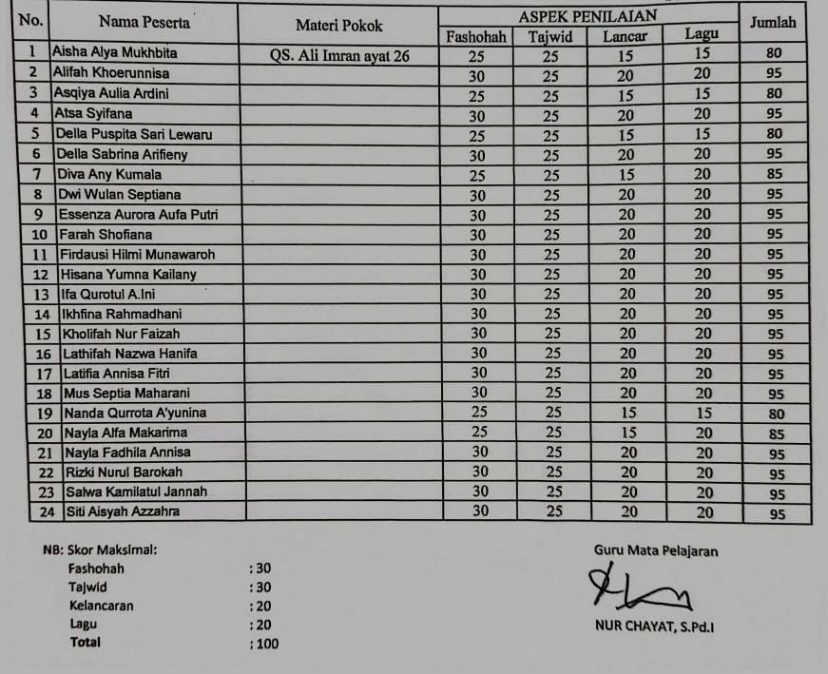
Gambar 4.1 Hasil evaluasi formatif
Sementara itu, evaluasi sumatif dilaksanakan di akhir bab atau menjelang akhir semester, yang mencakup hafalan secara menyeluruh serta pemahaman terhadap materi yang telah diajarkan. Guru juga melibatkan siswa dalam sesi refleksi untuk mengetahui kendala dan efektivitas pembelajaran, serta menjadikannya sebagai dasar perbaikan metode di pertemuan berikutnya. Evaluasi ini menunjukkan bahwa guru tidak hanya menilai hasil hafalan, tetapi juga memperhatikan proses dan pengalaman belajar siswa.

Kelebihan dan Kekurangan Metode Takrir Berbantu Media Audio Visual dalam Pembelajaran Al-Qur’an Hadits pada Materi Hafalan
Setiap metode memiliki kelebihan dan kekurangannya masing-masing, termasuk metode takrir berbantu media audio visual ini. Kelebihan metode takrir berbantu media audio visual berdasarkan hasil observasi dan wawancara dengan guru Al-Qur’an Hadits dan siswa kelas XI diantaranya yaitu:
- Memperkuat Hafalan siswa agar lebih melekat
Berdasarkan observasi ketika guru memutar video dan memberikan contoh pengulangan, siswa terlihat sangat fokus memperhatikan setiap bacaan yang ditampilkan di layar. Siswa mengikuti secara perlahan dan mencoba menirukan irama yang didengar. Guru al-Qur’an hadits mengatakan bahwa:
“Dengan mendengar dan melihat bacaan yang sama secara berulang, anak anak lebih mudah menyerap dan mengingat susunan lafadz”

Faza salah satu siswa kelas XI Bahasa juga menyatakan bahwa:
“Saya bisa menghafal lebih cepat dan lebih banyak dalam waktu yang lebih singkat”
- Meningkatkan motivasi dan antusiasme siswa
Berdasarkan observasi saat guru memutarkan video murottal, siswa terlihat sangat antusias dan mereka juga terlihat lebih semangat untuk mengulang-ulang ayat tersebut. Seperti yang dikatakan oleh guru al Qur’an Hadits dalam wawancara beliau mengatakan bahwa:
“Media audio visual juga membuat proses pengulangan menjadi lebih menarik dan tidak membosankan, karena disampaikan dengan cara yang lebih hidup”
Hal ini juga sejalan dengan yang dikatakan oleh Dewi salah satu siswa kelas XI MIPA bahwa:
“Saya tidak merasa metode ini membosankan, justru sebaliknya, variasi dalam ”
Hal serupa juga disampaikan oleh Faza salah satu siswa kelas XI Bahasa yang menyatakan bahwa:
“Karena biasanya kalau hanya sekedar membaca saja saya menjadi cepat bosan, jadi dengan adanya media audio visual ini saya jadi lebih tertarik dan antusias untuk menghafal”
- Bertahan lama dalam ingatan
Berdasarkan observasi pada saat siswa menyetorkan hafalan, siswa tampak lebih percaya diri dan lancar membacakan ayat-ayat yang sudah mereka hafalkan di minggu lalu, hal ini menunjukkan bahwa hafalan mereka tidak mudah hilang meskipun sudah dipelajari beberapa waktu lalu.
Rizki salah satu siswa kelas XI Agama yang menyatakan bahwa:
“Kalau menghafalnya pakai video dan suara, saya jadi lebih lama ingatnya daripada cuma baca biasa”
Meskipun metode takrir berbantuan media audio visual dinilai cukup efektif dalam membantu hafalan, baik oleh guru maupun siswa, tetap ditemukan sejumlah kekurangan dalam penerapannya, antara lain:
- Ketergantungan pada teknologi
Guru mata pelajajaran menyampaikan bahwa:
“Menurut saya, meskipun metode ini cukup efektif, tetap ada beberapa kekurangannya, salah satunya ketergantungan pada teknologi. Kalau misalnya internet tiba-tiba mati atau perangkat tidak bisa digunakan, kita jadi tidak bisa mengakses video yang akan diputar, kecuali video yang sudah terdownload”
Sejalan dengan ungkapan Dewi salah satu siswa XI MIPA yang menyatakan bahwa:
“terkadang ada kendala teknis seperti lcd/proyektor lama koneknya atau tersambungnya, atau terkadang ditengah-tengah pemutaran video wifi terputus jadi videonya berhenti, hal seperti itu membuang-buang waktu pelajaran dan menganggu fokus”
Berdasarkan observasi, ketika guru hendak memutarkan video, terdapat kendala pada perangkat yaitu ada sedikit masalah pada laptop yang tidak dapat menyambungkan bluetooth dengan speaker. Pada akhirnya menghambat kelancaran proses pembelajaran.
- Proses hafalan lebih lama daripada metode tradisional
Dari hasil observasi, metode ini terlihat lebih memakan waktu dibandingkan metode tradisional karena guru harus memutar ulang video beberapa kali untuk memahami dan menghafal ayat dengan benar, jadi waktu yang dibutuhkan bisa lebih panjang.

Hal ini didukung pernyataan dari guru mata pelajaran Al-Qur’an Hadits bahwa:
“menurut saya proses hafalan dengan metode ini kadang lebih memakan waktu, karena perlu memutar ulang video beberapa kali, sedangkan dengan membaca langsung biasanya akan lebih cepat.”

Analisis Data

Analisis Data Implementasi Metode Takrir Berbantu Media Audio Visual dalam Pembelajaran Al-Qur’an Hadits pada Materi Hafalan
Berdasarkan uraian data yang telah dipaparkan sebelumnya, pada bab ini peneliti akan melakukan analisis secara mendalam terhadap deskripsi tersebut. Pembahasan difokuskan pada hasil wawancara yang diperoleh, lalu diperkuat dengan temuan dari hasil observasi serta dokumentasi berupa foto-foto yang relevan. Seluruh data tersebut menggambarkan bagaimana implementasi metode takrir berbantu media audio visual dalam pembelajaran al-Qur’an Hadits, khususnya pada materi hafalan siswa kelas XI MA an-Nawawi Berjan Purworejo.
Pelaksanaan metode ini melalui beberapa tahapan, yang meliputi tahap perencanaan, pelaksanaan, dan evaluasi, dengan tahapan sebagai berikut:
- Analisis Data Perencanaan Implementasi Metode Takrir Berbantu Media Audio Visual dalam Pembelajaran Al-Qur’an Hadits pada Materi Hafalan
Perencanaan kegiatan pembelajaran adalah langkah awal yang sangat penting untuk memperoleh keberhasilan pembelajaran. Menurut Ahmad Suryadi dalam bukunya Teknologi dan Media Pembelajaran menyatakan bahwa perencanaan pembelajaran hendaknya melibatkan penyusunan perangkat ajar yang sistematis serta penggunaan media yang efektif, dengan memperhatikan kesiapan teknologi dan karakteristik peserta didik. Hal ini sejalan dengan pendapat Azhar Arsyad dalam bukunya yang berjudul Media Pembelajaran, yang menyatakan bahwa media audio visual dapat merangsang perhatian dan minat belajar siswa, memperjelas pesan yang disampaikan, serta meningkatkan retensi atau daya ingat mereka terhadap materi.
Berdasarkan hasil observasi dan wawancara dengan guru mata pelajaran Al-Qur’an Hadits, diketahui bahwa perencanaan pembelajaran menggunakan metode takrir berbantu media audio visual di kelas XI MA An-Nawawi dilakukan secara menyeluruh. Guru tidak hanya menyiapkan materi hafalan, tetapi juga melakukan identifikasi awal terhadap kemampuan siswa. Hal ini menunjukkan bahwa guru memahami pentingnya menyesuaikan pendekatan pembelajaran dengan karakteristik individu peserta didik.
Guru juga menyusun perangkat pembelajaran secara lengkap berupa modul ajar, catatan pembelajaran, hingga lembar penilaian hafalan. Perangkat ini tidak hanya sebagai pedoman mengajar, tetapi juga sebagai instrumen untuk menilai keberhasilan siswa dalam proses menghafal. Penyusunan perangkat ajar yang sistematis seperti ini mencerminkan perencanaan yang matang sesuai dengan teori Suryadi.
Dalam aspek media, guru melakukan seleksi terhadap konten video murottal berdasarkan kesesuaian materi, kejelasan pelafalan, dan nada lagu yang mudah ditirukan oleh siswa. Media tidak digunakan secara sembarangan, tetapi dipilih secara cermat untuk meningkatkan motivasi siswa dan mempermudah proses hafalan. Hal ini sesuai dengan prinsip yang disampaikan Azhar Arsyad, bahwa media yang tepat dapat memperkuat pemahaman dan daya tarik pembelajaran.
Dari sisi teknis, guru telah menunjukkan profesionalisme dengan menyiapkan alat pembelajaran seperti laptop, proyektor, speaker, dan sebagainya. Guru juga memastikan terlebih dahulu bahwa semua alat berfungsi dengan baik sebelum pelajaran dimulai agar proses takrir berjalan dengan lancar tanpa kendala teknis, hal ini menunjukkan bahwa guru tidak hanya fokus pada aspek pedagogis, tetapi juga sangat memperhatikan efektivitas teknik proses pembelajaran.
Selain itu, dukungan dari pihak sekolah juga berperan besar. Waka kurikulum menyatakan bahwa setiap kelas telah disediakan proyektor dan sound system, termasuk yang portable, sehingga guru hanya perlu membawa laptop untuk memutar media. Infrastruktur ini meningkatkan penggunaan media audio visual secara optimal dan menunjukkan kesiapan institusi untuk mendukung pembelajaran berbasis teknologi.
Dengan demikian, berdasarkan teori yang telah dikemukakan dan temuan di lapangan, dapat disimpulkan bahwa perencanaan pembelajaran menggunakan metode takrir berbantu media audio visual di MA An-Nawawi telah sesuai dengan teori yang berlaku. Guru telah melaksanakan perencanaan secara sistematis, mulai dari identifikasi peserta didik, penyusunan perangkat ajar, seleksi media, hingga persiapan fasilitas penunjang. Ini menunjukkan komitmen guru dan lembaga dalam menghadirkan pembelajaran yang efektif, menarik, dan kontekstual sesuai dengan perkembangan zaman.
- Analisis Data Pelaksanaan Implementasi Metode Takrir Berbantu Media Audio Visual dalam Pembelajaran Al-Qur’an Hadits pada Materi Hafalan
Berdasarkan hasil observasi dan wawancara yang telah dilakukan oleh peneliti dengan guru mata pelajaran al-Qur’an Hadits dan beberapa peserta didik kelas XI MA An-Nawawi, dapat diketahui bahwa pelaksanaan metode takrir berbantu media audio visual berlangsung secara terstruktur dan sistematis. Dalam pelaksanaannya, ketika pembelajaran dimulai, guru memberikan penjelasan terlebih dahulu mengenai materi dan ayat yang akan dihafal, lalu memutar video yang relevan secara bertahap dan berulang. Pengulangan ini merupakan bagian penting dari metode takrir karena semakin sering materi diulang, semakin mudah siswa mengingatnya.
Setelah pemutaran video, guru mencontohkan secara langsung pelafalan ayat, kemudian siswa diajak untuk mengulang bacaan tersebut secara bersama-sama. Proses ini disebut takrir jam’i dan menjadi inti dari metode takrir, sebagaimana dijelaskan oleh Nisa’atun Nafisah dalam bukunya Air Mata Santri Di Negeri Pesantren bahwa metode takrir adalah proses pengulangan hafalan secara berulang ulang dan konsisten yang bertujuan memperkuat hafalan siswa.
Kegiatan ini tidak hanya dilakukan secara kolektif, tetapi juga dilanjutkan dengan pengulangan secara individual oleh siswa, serta takrir mandiri yaitu dengan menyimak hafalan teman sebangku. Dalam hal ini, pelaksanaan metode takrir mencerminkan beberapa bentuk sebagaimana yang dijelaskan oleh Sa’dullah, yaitu:
- Takrir Mandiri, yaitu saat siswa menghafal secara individu dan saling menyimak hafalannya dengan teman sebangku.
- Takrir Bersama, yaitu pada saat siswa mengulang bacaan secara bersama dipimpin oleh guru.
- Takrir di Hadapan Guru, yaitu ketika siswa menyetorkan hafalan satu per satu untuk dinilai.
Sebelum menyetorkan hafalan kepada guru, siswa berlatih secara mandiri dan saling menyimak hafalan teman, yang kemudian dilanjutkan dengan penyetoran hafalan secara individu. Guru memberikan penilaian berdasarkan kelancaran, kefasihan, ketepatan tajwid dan lagu. Selain itu guru juga memberikan koreksi jika ditemukan kesalahan ketika siswa menyetorkan hafalan. Proses ini tidak hanya menjadi sarana kontrol hafalan, tetapi juga mendorong siswa untuk memperbaiki kualitas bacaannya.
Pembelajaran ini tidak berhenti pada kemampuan menghafal semata. Di akhir sesi pembelajaran, guru memberikan penjelasan mengenai isi kandungan ayat yang telah dihafal. Tujuannya adalah agar siswa tidak hanya menghafal secara lisan tetapi juga memahami makna dan pesan dari ayat tersebut. Dengan demikian, pelaksanaan metode takrir berbantu media audio visual di MA An-Nawawi telah sesuai dengan prinsip-prinsip teoritis yang ada. Integrasi metode takrir dengan media audio visual tidak hanya mempermudah siswa dalam menghafal, tetapi juga menciptakan suasana belajar yang lebih menarik, interaktif, dan efektif.
- Analisis Data Evaluasi Implementasi Metode Takrir Berbantu Media Audio Visual dalam Pembelajaran Al-Qur’an Hadits pada Materi Hafalan
Berdasarkan hasil penelitian di MA An-Nawawi, evaluasi pembelajaran metode takrir berbantu media audio visual dilakukan dengan dua jenis evaluasi, yaitu evaluasi formatif dan evaluasi sumatif. Evaluasi formatif dilaksanakan secara rutin setiap minggu melalui penilaian setoran hafalan siswa yang mencakup fashohah/kefashihan, tajwid, dan kelancaran dan lagu. Sedangkan evaluasi sumatif diadakan pada akhir setiap bab atau semester dengan tes hafalan secara menyeluruh serta pengujian pemahaman materi yang telah diajarkan.
Guru juga melakukan refleksi bersama siswa untuk mengevaluasi efektivitas penggunaan metode takrir berbantu media audio visual serta mengetahui kendala yang dihadapi siswa dalam proses menghafal. Masukan dari siswa kemudian digunakan untuk memperbaiki dan menyesuaikan metode pembelajaran agar lebih efektif.
Berdasarkan data yang diperoleh, evaluasi yang dilakukan menunjukkan bahwa metode takrir berbantu media audio visual cukup efektif untuk mendukung dan membantu proses hafalan siswa. Namun, evaluasi juga digunakan sebagai dasar untuk melakukan perbaikan metode pembelajaran jika ditemukan kelemahan.

Analisis Data Kelebihan dan Kekurangan Metode Takrir Berbantu Media Audio Visual dalam Pembelajaran Al-Qur’an Hadits pada Materi Hafalan
Dalam proses pembelajaran al-Qur’an Hadits menggunakan metode takrir berbantu media audio visual tentunya terdapat kelebihan dan kekurangannya. Berdasarkan hasil observasi dan wawancara peneliti menunjukkan ada beberapa kelebihan dan kekurangan metode takrir berbantu media audio visual dalam implementasi pada mata pelajaran al-Qur’an Hadits di kelas XI MA An-Nawawi Berjan Purworejo. Diantara kelebihan metode takrir berbantu media audio visual dalam implementasi pada mata pelajaran al-Qur’an Hadits di kelas XI MA An-Nawawi Berjan Purworejo yaitu:
- Memperkuat hafalan siswa agar lebih melekat
Hasil penelitian menunjukkan bahwa takrir/pengulangan berbantu media audio visual dapat membantu siswa lebih mudah menghafal dan mengingat ayat-ayat yang sudah dihafal. Hal ini sesuai dengan teori Gusman tentang kelebihan metode takrir point ke satu yang menyatakan bahwa metode takrir efektif untuk menjaga dan memperkuat hafalan, sehingga hafalan lebih melekat dan tidak mudah terlupakan.
- Meningkatkan motivasi dan antusiasme siswa
Berdasarkan hasil penelitian siswa menunjukkan antusiasme tinggi saat mengikuti hafalan dengan metode takrir berbantu media audio visual, mereka terlihat tertarik dan tidak mudah bosan. Temuan tersebut memperkuat teori Gusman bahwa metode takrir mendorong motivasi dan membentuk kebiasaan yang konsisten dalam menghafal, terutama ketika diterapkan dengan cara yang menarik dan bervariasi.
- Hafalan dapat bertahan lama dalam ingatan
Berdasarkan hasil penelitian, siswa mampu menyetorkan hafalan yang dipelajari minggu lalu dengan percaya diri dan lancar. Hal ini sesuai dengan teori Gusman yang menyebutkan bahwa pengulangan yang dilakukan secara terus-menerus mampu memperkuat memori.
Metode takrir berbantu media audio visual dalam pembelajaran al-Qur’an Hadits pada materi hafalan siswa kelas XI MA An-Nawawi Berjan Purworejo terbukti efektif. Metode ini mempermudah siswa dalam menghafal karena dukungan suara dan viusual yang menarik, menjadikan proses pengulangan lebih menyenangkan dan interaktif, serta membantu hafalan lebih lama dalam ingatan. Hal ini menunjukkan bahwa media audio visual mampu meningkatkan kualitas pembelajaran, khusunya dalam aspek hafalan siswa pada pelajaran al-Qur’an Hadits.
Setiap metode pembelajaran memiliki dua sisi yang berlawanan, begitupun metode takrir berbantu media audio visual ini. Disamping kelebihan yang sudah dijelaskan di atas, terdapat beberapa kelemahan metode takrir berbantu media audio visual dalam implementasi pada pembelajaran al-Qur’an Hadits kelas XI MA An Nawawi Berjan Purworejo, yaitu:
- Ketergantungan pada perangkat teknologi
Proses pembelajaran sangat bergantung pada kelancaran penggunaan perangkat seperti LCD, speaker, dan koneksi internet. Gangguan teknis dapat menghambat jalannya pembelajaran.
- Proses hafalan cenderung memakan waktu lebih lama
Proses ini memerlukan pemutaran video secara berulang-ulang, sehingga waktu yang dibutuhkan untuk menyelesaikan satu bagian hafalan menjadi lebih panjang dibandingkan metode konvensional seperti membaca langsung.

Keterbatasan Penelitian
Dalam penelitian ini, peneliti menyadari sepenuhnya bahwa terdapat kendala dan hambatan yang dihadapi. Hal ini bukan unsur kesengajaan, melainkan adanya keterbatasan selama proses penelitian. Berikut bebrapa faktor yang menjadi penghambat dalam proses penelitian:
- Keterbatasan waktu
Peneliti tidak dapat mengumpulkan data evaluasi sumatif secara lengkap dikarenakan terbatasnya waktu penelitian, sehingga informasi tentang evaluasi sumatif belum didapat secara lengkap.
- Keterbatasan kemampuan
Dalam sebuah penelitian, tidak dapat terlepas dari kemampuan dan pengetahuan yang dimiliki oleh peneliti. Tetapi peneliti sudah berusaha semaksimal mungkin untuk melakukan penelitian sesuai dengan kemampuan peneliti, tentunya juga tidak lepas dari bimbingan dan arahan dosen pembimbing yang sangat membantu meyempurnakan hasil penelitian ini.

BAB V
PENUTUP

Kesimpulan
Berdasarkan hasil penelitian yang telah dilakukan tentang implementasi metode takrir berbantu media audio visual dalam pembelajaran al-Qur’an Hadits pada materi hafalan siswa kelas XI MA An-Nawawi Berjan Purworejo, dapat disimpulkan sebagai berikut:
- Penerapan/implementasi metode takrir berbantu media audio visual dalam pembelajaran al-Qur’an Hadits pada materi hafalan siswa kelas XI MA An-Nawawi Berjan Purworejo dilakukan dengan cara menggabungkan pengulangan bacaan secara lisan yang dibantu dengan video murottal. Kegiatan pengulangan dilakukan secara bersama, mandiri, dan di hadapan guru sebagai bentuk pelaksanaan metode takrir.
- Kelebihan dan kekurangan metode takrir berbantu media audio visual dalam pembelajaran al-Qur’an Hadits pada materi hafalan siswa kelas XI MA An-Nawawi Berjan Purworejo:
- Kelebihan meliputi, memperkuat hafalan siswa, meningkatkan motivasi dan antusiasme siswa, dan hafalan dapat bertahan lama dalam ingatan.
- Kekurangan meliputi, ketergantungan pada perangkat teknologi dan proses hafalan cenderung memakan waktu lama.

Saran
Berdasarkan hasil penelitian yang telah dilakukan, maka penulis memberikan beberapa saran dalam meningkatkan kualitas penerapan metode takrir berbantu media audio visual agar lebih baik dan efektif, diantaranya sebagai berikut:
- Bagi Guru
Diharapkan guru terus mengembangkan kreativitas dalam menerapkan metode takrir berbantu media audio visual, dengan mengguanakan variasi media yang menarik dan sesuai dengan karakteristik siswa. Guru juga perlu menyiapkan alternatif atau rencana cadangan apabila terjadi gangguan teknis selama proses pembelajaran agar pembelajaran dapat berjalan dengan lancar.
- Bagi Siswa
Diharapkan siswa lebih aktif dan konsisten dalam mengulang hafalan, baik secara mandiri maupun bersama teman. Pemanfaatan media audio visual sebaiknya tidak hanya di kelas saja, tetapi juga digunakan di luar kelas, seperti di rumah maupun di warnet agar hasilnya lebih bertahan dalam jangka panjang.
- Bagi Madrasah
Pihak madrasah diharapkan untuk tetap memperhatikan sarana dan prasarana penunjang pembelajaran yang tersedia seperti proyektor, speaker, dan akses internet agar berfungsi secara optimal.

- Bagi peneliti yang akan datang
Disarankan untuk peneliti yang akan agar melaksanakan penelitian yang lebih baik dan lebih berkembang dari penelitian sebelumnya, agar hasil yang diperoleh menjadi lebih baik.

Penutup
Puji syukur Alhamdulillah atas kehadirat Allah SWT yang telah memberikan kemudahan dan kekuatan kepada penulis dalam menyelesaikan skripsi ini. Peneliti menyadari bahwa skripsi ini masih jauh dari kata sempurna dan tentu masih banyak kekurangan dan kelemahan dalam skripsi ini. Kritik dan saran yang membangun senantiasa peneliti harapkan demi kesempurnaannya skripsi ini. Peneliti berharap semoga skripsi ini bermanfaat bagi peneliti dan pembaca pada umumnya, serta menjadi amal jariyah di sisi-Nya. Aamiinn...

DAFTAR PUSTAKA
Abidin, Ahmad Zainal, Metode Cepat Menghafal Juz ’Amma (Yogyakarta: Mahabbah, 2016)
Abubakar, Rifa’i, Pengantar Metodologi Penelitian (Yogyakarta: SUKA-Press UIN Sunan Kalijaga, 2021)
Acim, Subhan Abdullah, Metode Pembelajaran Dan Menghafal Al-Qur’an (Bantul: Lembaga Ladang Kata, 2022)
Adithya, Muhammad, Arifmiboy Arifmiboy, Wedra Aprison, and Nurhasnah Nurhasnah, ‘Pengaruh Penggunaan Metode Tikrar Terhadap Kemampuan Menghafal Al-Quran Surah As-Syam Siswa Kelas IV Di SD Islam Cendekia Bukittinggi’, Jurnal Sadewa: Publikasi Ilmu Pendidikan, Pembelajaran Dan Ilmu Sosial, 1.4 (2023), 42–54
Arsyad, Azhar, Media Pembelajaran (Depok: Rajawali Pers, 2020)
Bakar, Abu, ‘Pembentukan Karakter Siswa Melalui Pendidikan Al Qur’an’, Jurnal Program Studi PGMI, 9.1 (2022), 221–32
Budianti, Rahayu, Implementasi Metode Tikrar Dalam Menghafal Al Qur’an Pada Yayasan Tahfidzul Qur’an Al-Fawwaz (Medan: Universitas Islam Negeri Sumatera Utara, 2020)
Bukhori, Imam Muhammad bin Ismail al, Shahih Al-Bukhori, Cetakan Pe (Mesir: Ad-Dar al-Alamiyyah li an-Nashr wa at-Tawzi, 2015)
Burhanudin Ata Gusman, Nanik Rahmanti, and Yusuf Hanafiah, ‘Studi Terhadap Implementasi Metode Takrir Bagi Penghafal Al-Qur’an’, SALIHA: Jurnal Pendidikan & Agama Islam, 4.2 (2021), 202–19 <https://doi.org/10.54396/saliha.v4i2.166>
Choiri, Umar Sidiq dan Miftahul, Metode Penelitian Kualitatif Di Bidang Pendidikan (Ponorogo: CV. Nata Karya, 2019)
Citriadin, Yudin, Metode Penelitian Kualitatif (Mataram: Sanabil, 2020)
Hanafi, M, ‘Penerapan Metode Drill Untuk Meningkatkan Prestasi Belajar Siswa Mata Pelajaran Al-Qur’an Hadits Untuk Materi Menghafal Al-Qur’an Surah Al-Bayinah’, At-Ta’lim Jurnal Kajian Pendidikan Agama Islam, 2.1 (2020), 78–93
Hardani, Nur Hikmatul Auliya, Helmina Andriyani, Roushandy Asri Fardani, Jumari Ustiawaty, Evi Fatmi Utami, Dhika Juliana Sukmana, Ria Rahmatul Istiomah, Metode Penelitian Kualitatif Dan Kuantitatif (Yogyakarta: CV. Pustaka Ilmu Group, 2020)
———, Metode Penelitian Kualitatif Dan Kuantitatif (Yogyakarta: CV. Pustaka Ilmu, 2020)
Ikhwanuddin, Muhammad, and Asmaul Husnah, ‘Penerapan Metode Tikrār Dalam Menghafal Al-Quran’, Tasyri` : Jurnal Tarbiyah-Syari`ah-Islamiyah, 28.1 (2021), 15–29 <https://doi.org/10.52166/tasyri.v28i1.112>
Irawan, Randy, Konsep Media Dan Teknologi Pembelajaran (Purbalingga: CV Eureka Media Aksara, 2022)
Jaka Wijaya Kusuma, Supardi, Rijalul Akbar, Hamidah, Ratna, Fitrah, Sepriano, Dimensi Media Pembelajaran (Teori Dan Penerapan Media Pembelajaran Pada Era Revolusi Industri 4.0 Menuju Era Society 5.0) (Jambi: PT. Sonpedia Publishing Indonesia, 2023)
Komariah, Djam’an Sator dan Aan, Metodologi Penelitian Kualitatif (Bandung: Alfabeta, 2017)
Komariah, Djam’an Satori dan Aan, Metodologi Penelitian Kualitatif (Bandung: Alfabeta, 2017)
Marwati, ‘Penerapan Media Audio Visual Dalam Meningkatkan Kemampuan Menghafal Q.S Al-Maun Pada Siswa Kelas V SD Inpres Tamarunang Kabupaten Bantaeng’, Al-Minhaj: Jurnal Pendidikan Islam, 7.2 (2024), 389–403
Melawati, ‘Implementasi Media Pembelajaran Audio Visual Pada Sekolah SMP Al-Munib’, Prosiding Seminar Nasional Pendidikan FKIP, 2.1 (2019), 153–60
Muhammad Hasan, Tuti Khairani Harahap, Syahrial Hasibuan, Lesyah Rodliyah, Sitti Zuhaerah Thalhah, Metode Penelitian Kualitatif (Makasar: CV Tahta Media Group, 2022)
Nafisah, Nisa’atun, Air Mata Santri Di Negeri Pesantren (Jombang: Pustaka Darussalam, 2021)
Niskaromah, ‘Metode Menghafal Al-Qur’an Dengan Cepat Dan Mudah’, Journal of Innovation Research and Knowledge, 4.3 (2024), 37–48
Priyadi, Benny A., Media Dan Teknologi Dalam Pembelajaran (Edisi Kedua) (Jakarta: Prenada Media Group, 2019)
‘Qur’an Kemenag’, Lajnah Pentashihan Mushaf Al-Qur’an, 2022 <https://quran.kemenag.go.id/quran/per-ayat/surah/15?from=1&to=99>
Rabbani, A. Syahid, MENGHAFAL AL- QUR ’ AN ( Metode , Problematika , Dan Solusinya , Sembari Belaar Bahasa Arab) (Bandung: Mujahid Press, 2021)
Ramadi, Bagus, Panduan Tahfizh Qur’an (Medan: Universitas Islam Sumatera Utara, 2021)
Rizki Maulizan, Penerpan Metode Tikrar Dalam Menghafal Al-Qur’an Pada Santri LTQ-PBA Miftahussalam Kecamatan Medan Petisah, SKRIPSI (MEDAN: Universitas Islam Negeri Sumatra Utara, 2021)
Sa’dullah, 9 Cara Praktis Menghafal Al Qur’an (Depok: Gema Insani, 2008)
Sahib Saleh, Syahruddin, syahrul Saleh, Ilham Azis, Sahabuddin, Media Pembelajaran (Purbalingga: Eureka Media Aksara, 2023)
Setiawan, Rifka Anggun dan Hasrian Rudi, ‘Pemanfaatan Media Audio Visual Dalam Meningkatkan Motivasi Hafalan Surah Pendek’, Edusaintek: Jurnal Pendidikan, Sains Dan Teknologi, 11.4 (2024), 45–57
Simanjuntak, Dahliati, ‘Hukum Melupakan Hafalan Al- Qur’an’, Jurnal El-Qanuniy: Jurnal Ilmu-Ilmu Kesyariahan Dan Pranata Sosial, 7.1 (2021), 116–33
Sugiyono, Metode Penelitian Kualitatif (Bandung: Alfabeta, 2023)
———, Metode Penelitian Kualitatif (Bandung: Alfabeta, 2023)
Suhardi, Suhardi, Lermian Harahap, Hakmi Wahyudi, and Hakmi Hidayat, ‘Impelementasi Metode Tikrar Dan Sambung Ayat Dalam Meningkatkan Hafalan Al Quran Hadits Pada Siswa Kelas XII MAN 2 Pesisir Selatan’, AL-USWAH: Jurnal Riset Dan Kajian Pendidikan Agama Islam, 6.1 (2023), 68–78 <https://doi.org/10.24014/au.v6i1.20172>
Suryadi, Ahmad, Teknologi Dan Media Pembelajaran Jilid 1 (Sukabumi: CV Jejak, 2020)
Tambak, Syahraini, Pendidikan Agama Islam (Konsep Metode Pembelajaran PAI) (Yogyakarta: Graha Ilmu, 2014)
Winarto, Ahmad Syahid, Fatimah Saguni, ‘Effectiveness the Use of Audio Visual Media in Teaching Islamic Religious Education’, International Journal of Contemporary Islamic Education, Vol. 2.No. 1 (2020), 82–107
ZAHROTIN NISA ‘ANDINI, Implementasi Metode Talaqqi Dan Takrir Pada Mata Pelajaran Al-Qur’an Dan Hadits Di Sma Al-Islam 1 Surakarta, SKRIPSI (Semarang: Universitas Islam Negeri Waliisongo, 2023)

LAMPIRAN I : PEDOMAN WAWANCARA
Responden : Waka Kurikulum
Nama Responden : Bapak Asngadul Umam
Hari/Tanggal : 20 Februari 2025
Tempat : Ruang Guru
- Kapan sekolah MA An-Nawawi ini berdiri? Dan bagaimana sejarah berdirinya?
- Bagaimana latar belakang siswa yang belajar di sekolah ini?
- Bagaimana kurikulum pembelajaran Al-Qur’an Hadits di sekolah ini?
- Bagaimana sistem pembelajaran Al-Qur’an Hadits di sekolah ini?
- Apa saja fasilitas yang disediakan oleh sekolah untuk menunjang proses pembelajaran?
- Apakah guru yang mengajar sudah kompeten dibidangnya? Terkhusus guru yang mendampingi proses pembelajaran Al-Qur’an Hadits, lalu bagaimana cara mengukurnya?
- Apakah pembelajaran Al-Qur’an Hadits menggunakan metode takrir berbantu media audio visual ini bisa efektif untuk meningkatkan hafalan siswa?
- Kenapa tidak menggunakan metode yang seragam?

Responden : Guru Mata Pelajaran
Nama Responden : Bapak Nur Chayat
Hari/Tanggal : 18 Februari 2025
Tempat : Ruang TU
- Apa alasan/tujuan utama bapak memilih metode takrir berbantu media audio visual dalam pembelajaran?
- Bagaimana persiapan yang bapak lakukan sebelum menggunakan metode takrir berbantu audio visual?
- Bagaimana langkah-langkah bapak dalam menerapkan metode takrir berbantu media audio visual dalam pembelajaran?
- Apa peran bapak sebagai guru selama proses pembelajaran berlangsung dengan metode ini?
- Media audio visual apa saja yang digunakan, dan bagaimana cara bapak menggunakannya dalam pembelajaran ini?
- Sejauh mana media audio visual membantu siswa dalam memahami materi dan menghafal?
- Apakah media ini juga mendukung keterlibatan siswa selama pembelajaran?
- Bagaimana tanggapan siswa terhadap metode yang anda terapkan ini?
- Apakah siswa terlihat lebih antusias atau merasa terbantu dengan metode ini?
- Adakah siswa yang mengalami kesulitan dalam mengikuti metode ini? Jika ya, bagaimana bapak menanganinya?
- Apa saja kendala yang bapak hadapi saat menerapkan metode takrir berbantu media audio visual ini dan bagaimana bapak mengatasi kendala/hambatan tersebut?
- Menurut bapak, apa saja kelebihan dari metode takrir dengan media audio visual?
- Apa kelemahan atau kekurangan yang bapak rasakan dalam metode ini?
- Bagaimana dampak penerapan metode takrir terhadap kemampuan hafalan siswa?
- Bagaimana hasil hafalan siswa menggunakan metode ini, apakah ada peningkatan signifikan dalam kemampuan hafalan siswa setelah menggunakan metode ini?
- Instrumen atau indikator apa yang bapak gunakan untuk menilai hasilnya?
- Bagaimana anda mengevaluasi keberhasilan metode takrir dalam pembelajaran?
- Selain bapak apakah ada yang menggunakan metode ini di sekolah ini?
- Apakah pernah berdiskusi antar guru tentang metode hafalan ini?
- Peran guru Al-Qur’an Hadits yang lain, pernah berdiskusi atau tidak?

Responden : Siswa
Nama Responden : Faza, Risky, Dewi
Hari/Tanggal : 20 Februari
Tempat : Depan Ruang Kelas
- Apakah kamu menyukai pembelajaran Al-Qur’an Hadits?
- Bagaimana pendapatmu tentang pembelajaran Al-Qur’an hadits dengan metode takrir berbantu media audio visual untuk materi hafalan?
- Bagaimana cara guru menjelaskan dan menerapkan metode ini dalam pembelajaran?
- Menurutmu, apakah langkah-langkah yang diajarkan mudah diikuti?
- Bagaimana peran guru dalam membantu kamu memahami materi melalui media ini?
- Bagaimana tanggapanmu saat belajar dengan metode takrir berbantu media audio visual?
- Apakah kamu merasa lebih mudah menghafal menggunakan metode takrir berbantu media audio visual ini dibandingkan metode lainnya?
- Apakah metode ini membosankan dan monoton? Mengapa?
- Apakah kamu menghadapi kesulitan saat belajar dengan metode ini? Jika ya, apa kesulitannya?
- Bagaimana cara kamu mengatasi kesulitan tersebut?
- Apa yang kamu sukai dari metode pembelajaran mengunakan media audio visual?
- Apa yang menurutmu kurang dari metode pembelajaran ini?
- Apakah kamu merasa metode ini efektif untuk membantu hafalanmu?
- Apakah kamu ingin metode ini digunakan lagi di pembelajaran berikutnya?
- Menurutmu, apakah kemampuan hafalanmu meningkat setelah menggunakan metode ini?
- Bagaimana perasaanmu setelah berhasil menghafal dengan metode takrir?
- Apakah kamu merasa metode ini efektif untuk membantu pembelajaranmu?
- Apakah kamu menghafal Al-Qur’an di luar kelas?

LAMPIRAN II : PEDOMAN OBSERVASI
No. | Indikator | Ya | Tidak
1. | Guru menyediakan/menyiapkan perangkat ajar yang dibutuhkan sebelum pembelajaran
2. | Guru memandu siswa menggunakan media audio visual sebagai alat bantu menghafal.
3. | Siswa aktif mengikuti panduan guru saat menggunakan media audio visual dalam proses hafalan.
4. | Guru memberikan contoh praktik kepada siswa dari murottal yang sudah diputarkan
5. | Siswa mentakrir hafalan secara bersama-sama dengan lantang
6. | Siswa mentakrir hafalan secara mandiri dan saling men-sima’kan dengan teman sebangku sebelum disetorkan kepada guru
7. | Siswa menyetorkan hafalan kepada guru
8. | Guru memberikan koreksi dan bimbingan langsung terhadap hafalan siswa yang disetorkan.
9. | Guru memberikan penilaian terhadap hafalan siswa setelah penyetoran.
10. | Siswa menunjukkan antusiasme dan fokus saat menyetorkan hafalan kepada guru.
11. | Guru mengevaluasi hafalan siswa dengan metode takrir berbantu media audio visual

LAMPIRAN II : DOKUMENTASI RISET
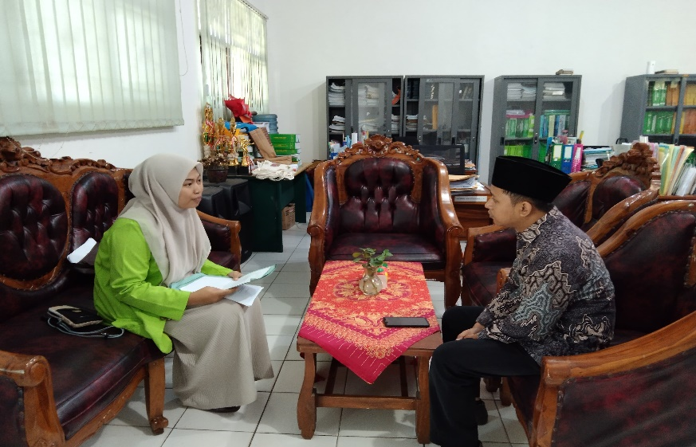
Wawancara waka kurikulum
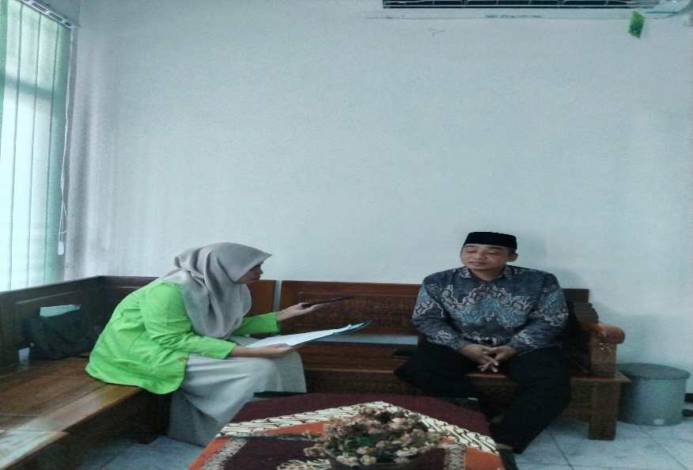
Wawancara guru mata pelajaran
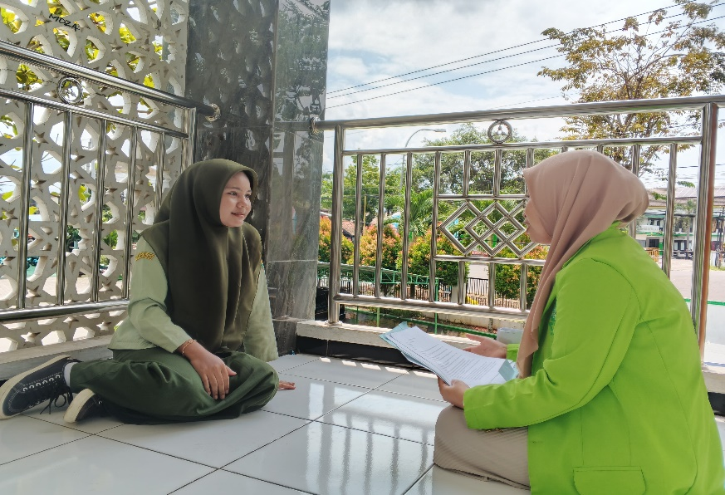
Wawancara dengan siswa kelas XI
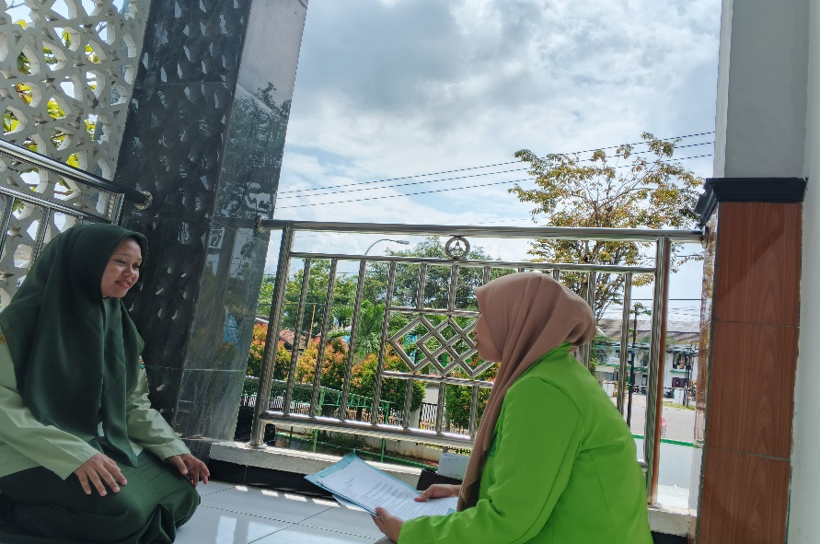
Wawancara dengan siswa kelas XI

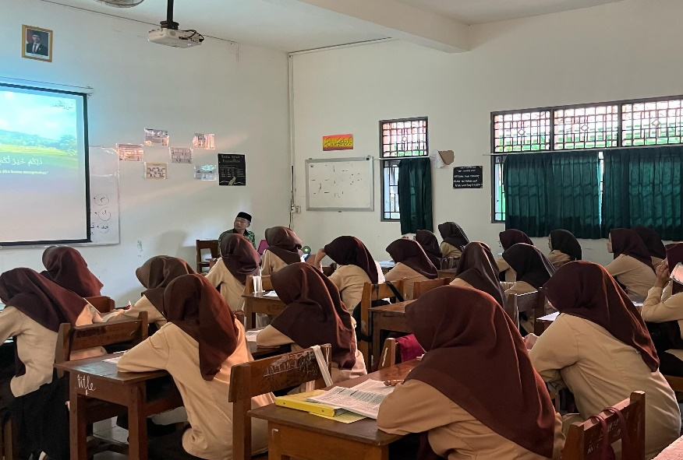
Kegiatan para siswa dalam proses hafalan
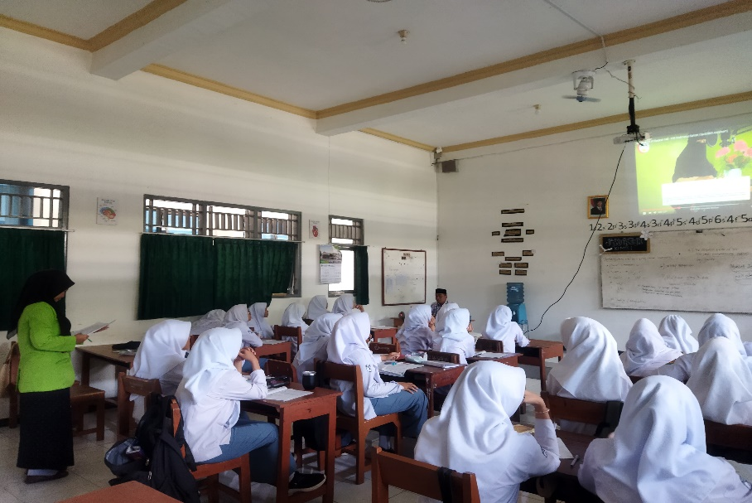
Kegiatan para siswa dalam proses hafalan

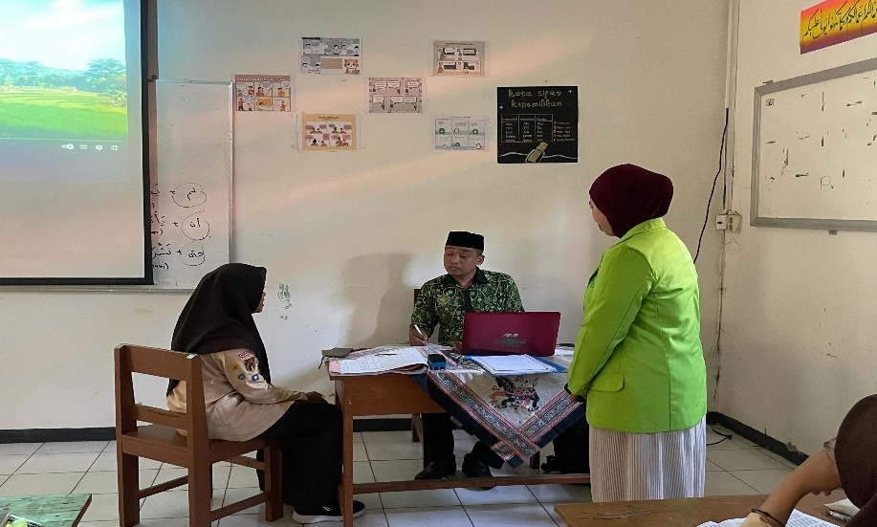
Proses setoran hafalan kepada guru
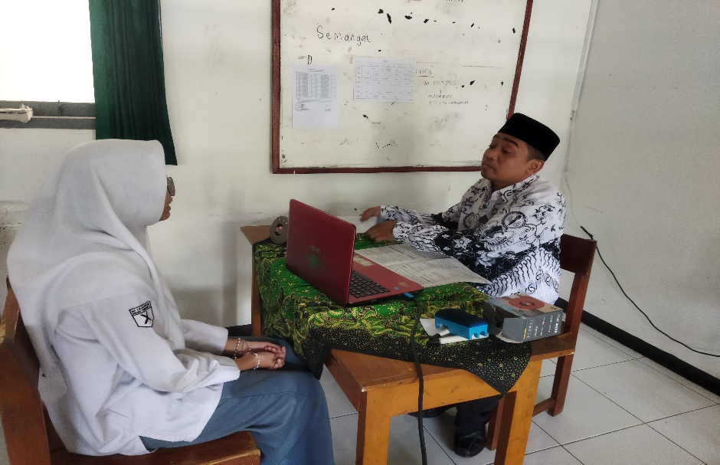
Proses setoran hafalan kepada guru

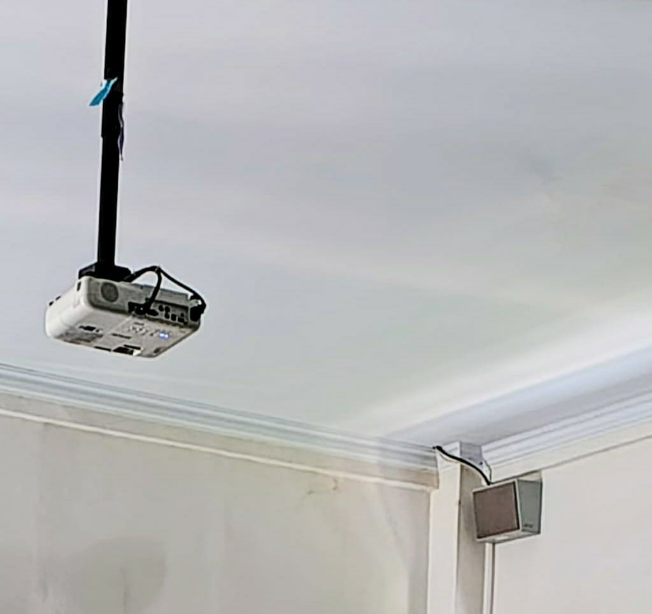
Proyektor dan Speaker di dalam kelas
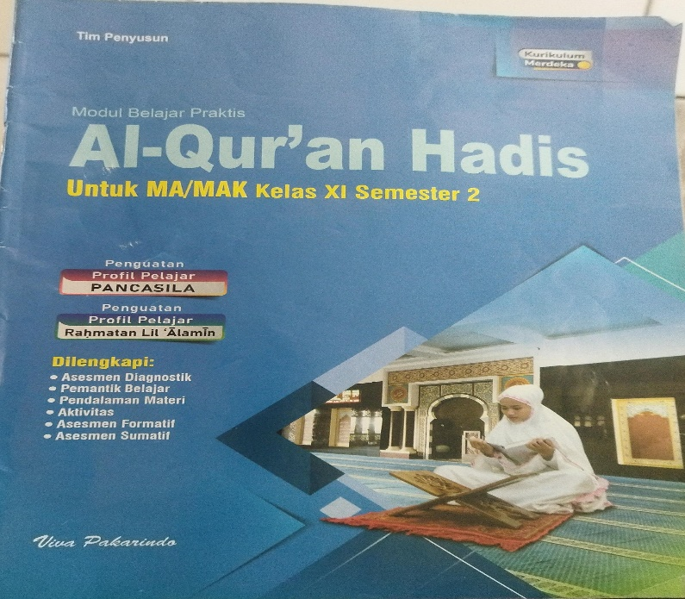
Modul belajar/buku pegangan siswa
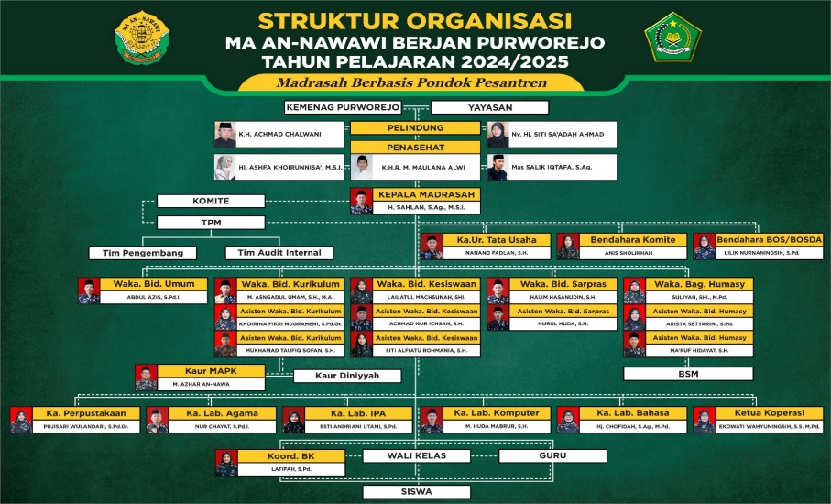
Struktur Organisasi
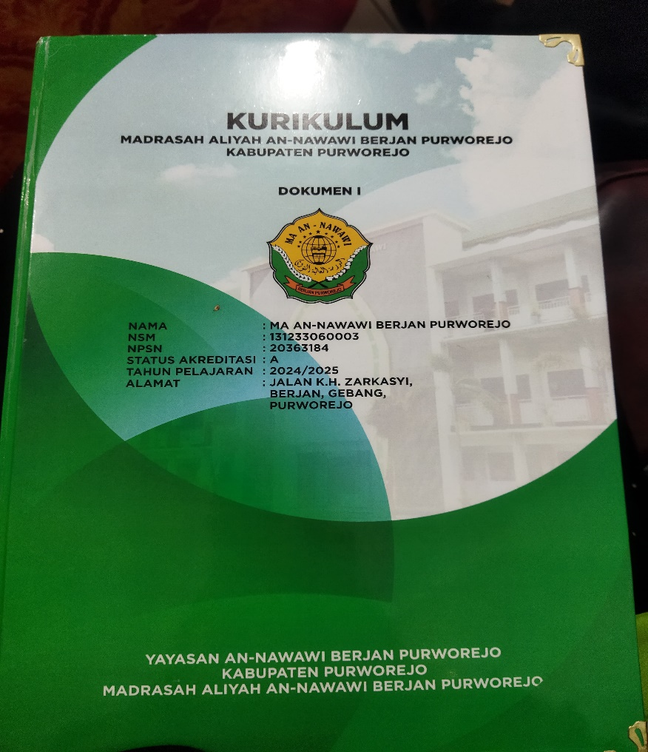
Buku kurikulum
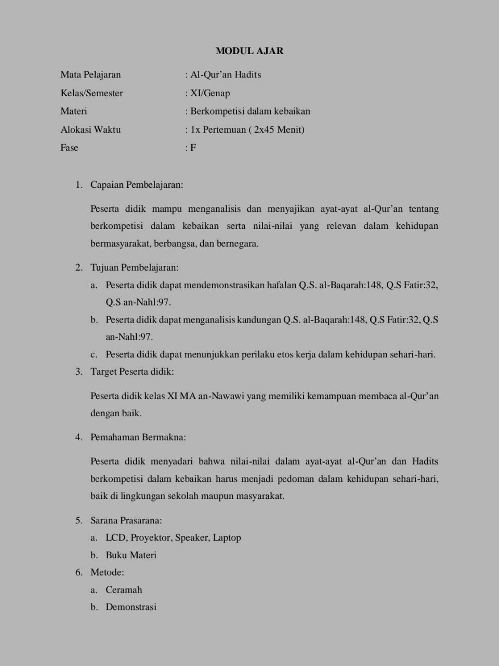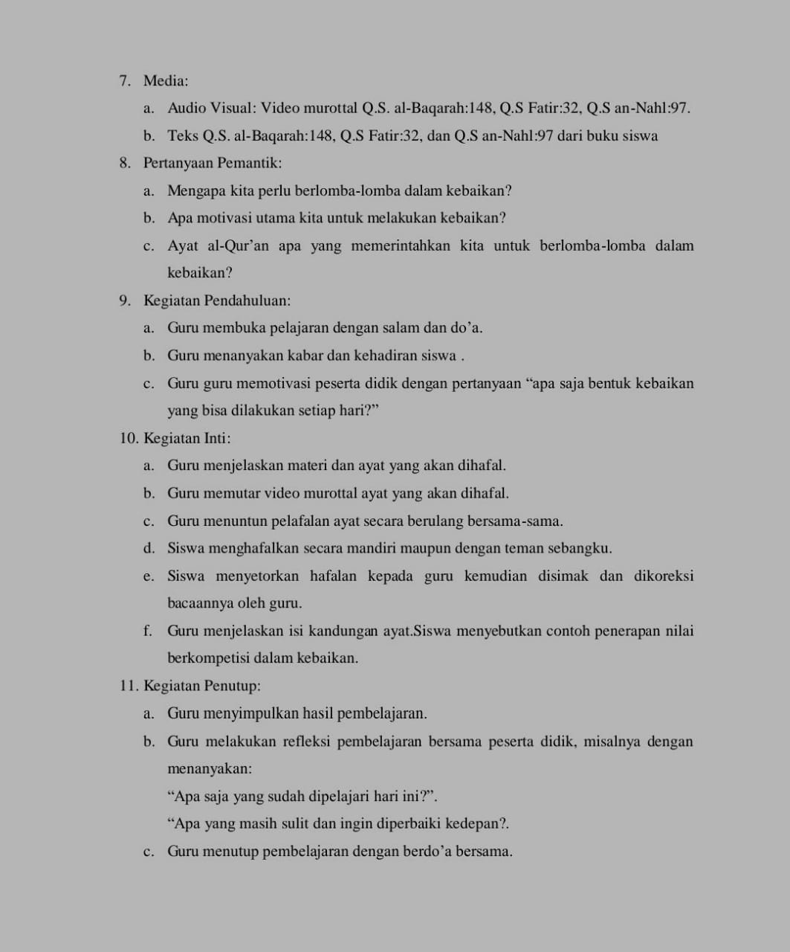
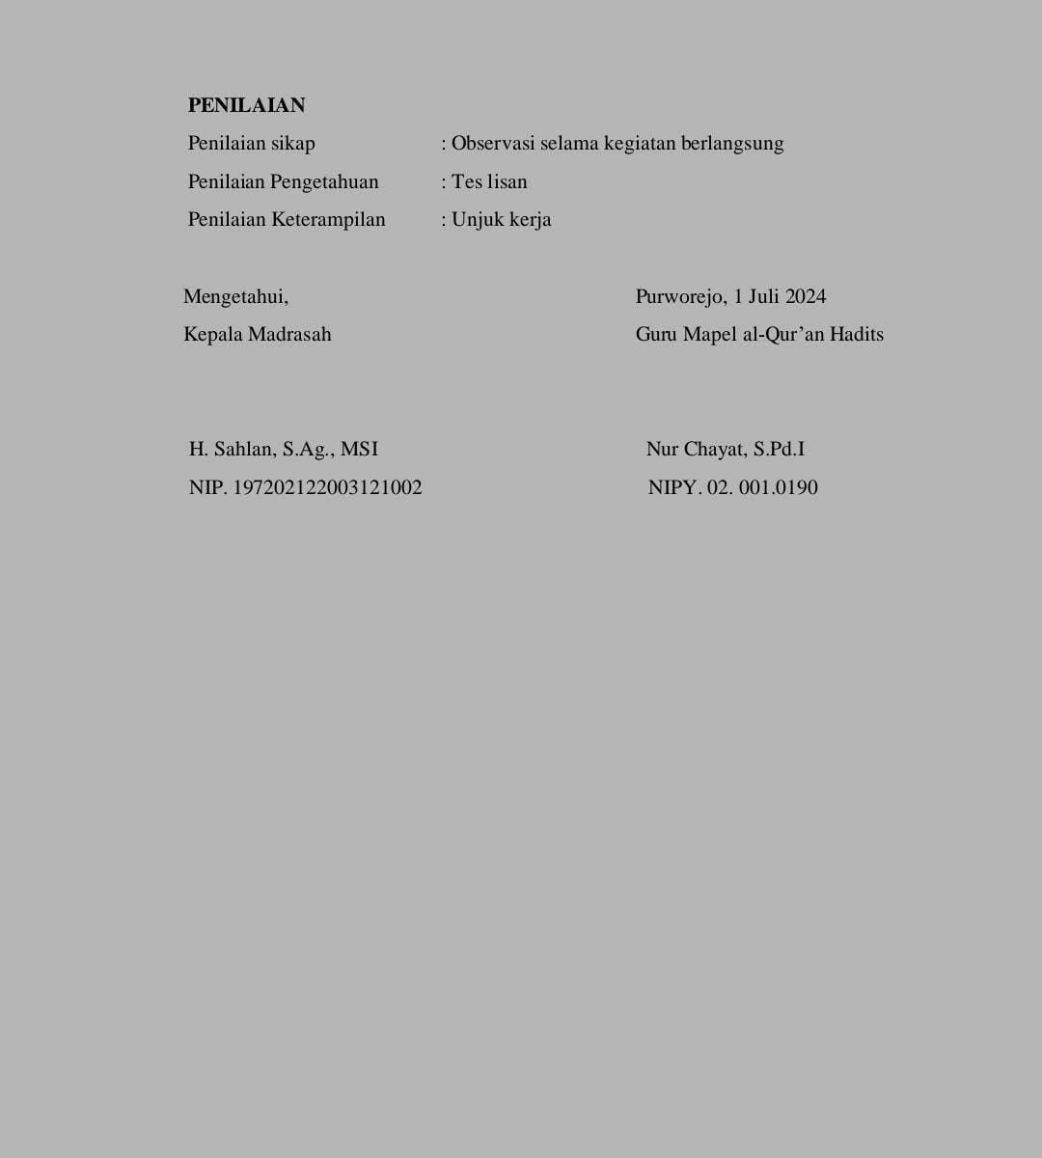
Modul Ajar

LAMPIRAN III : SURAT PENUNJUKKAN PEMBIMBING
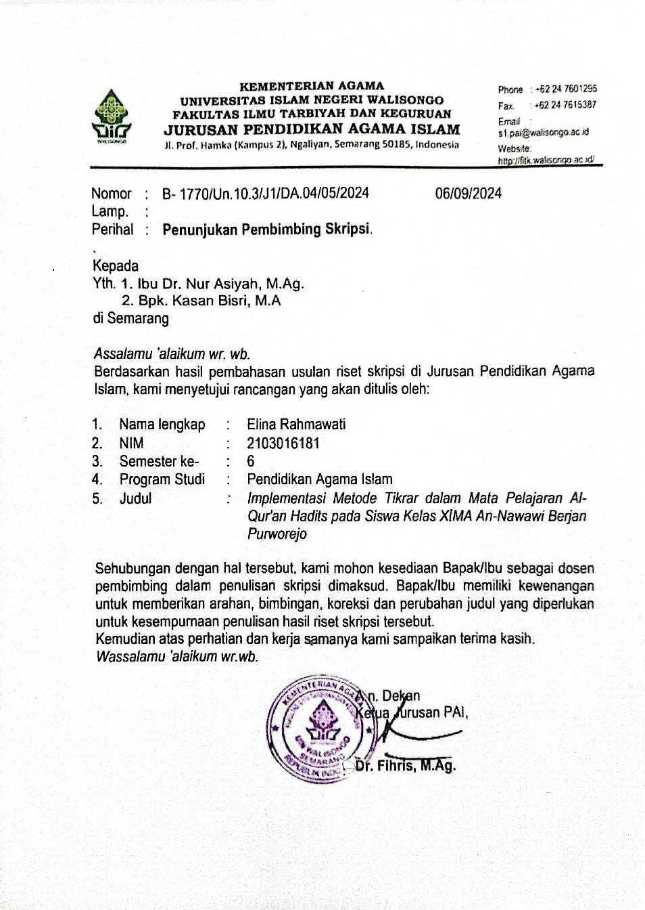
LAMPIRAN IV : SURAT IZIN RISET
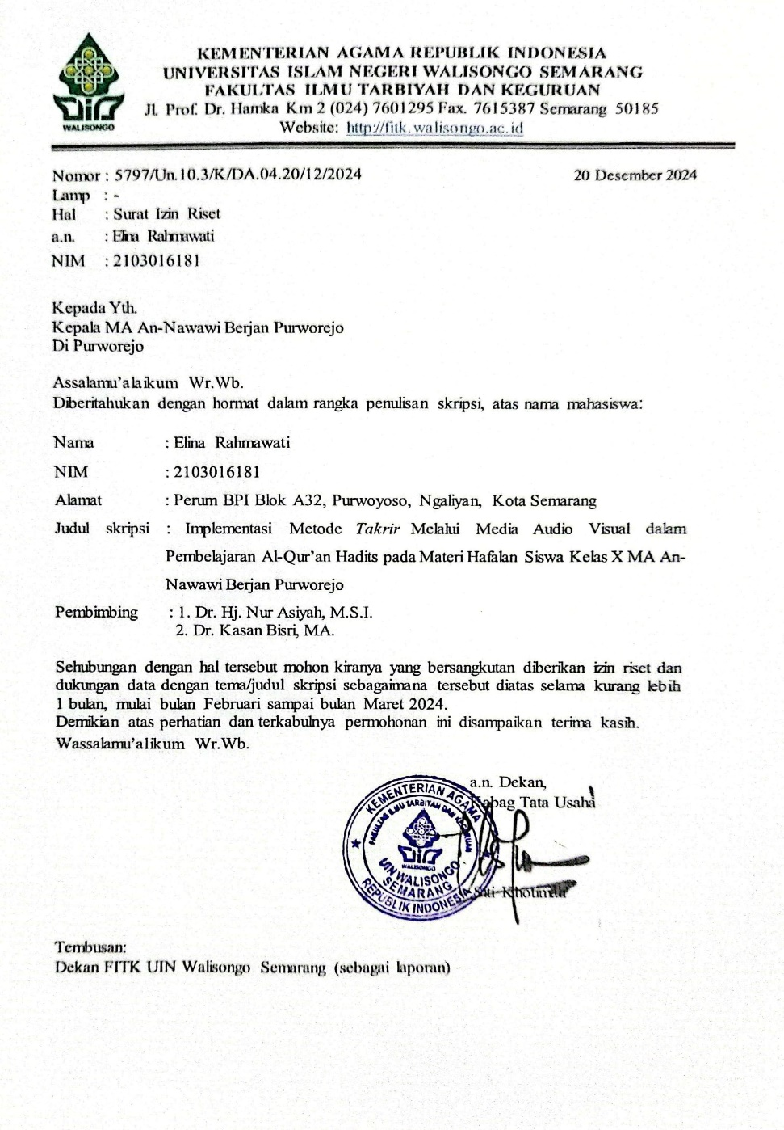
LAMPIRAN V : SURAT RISET
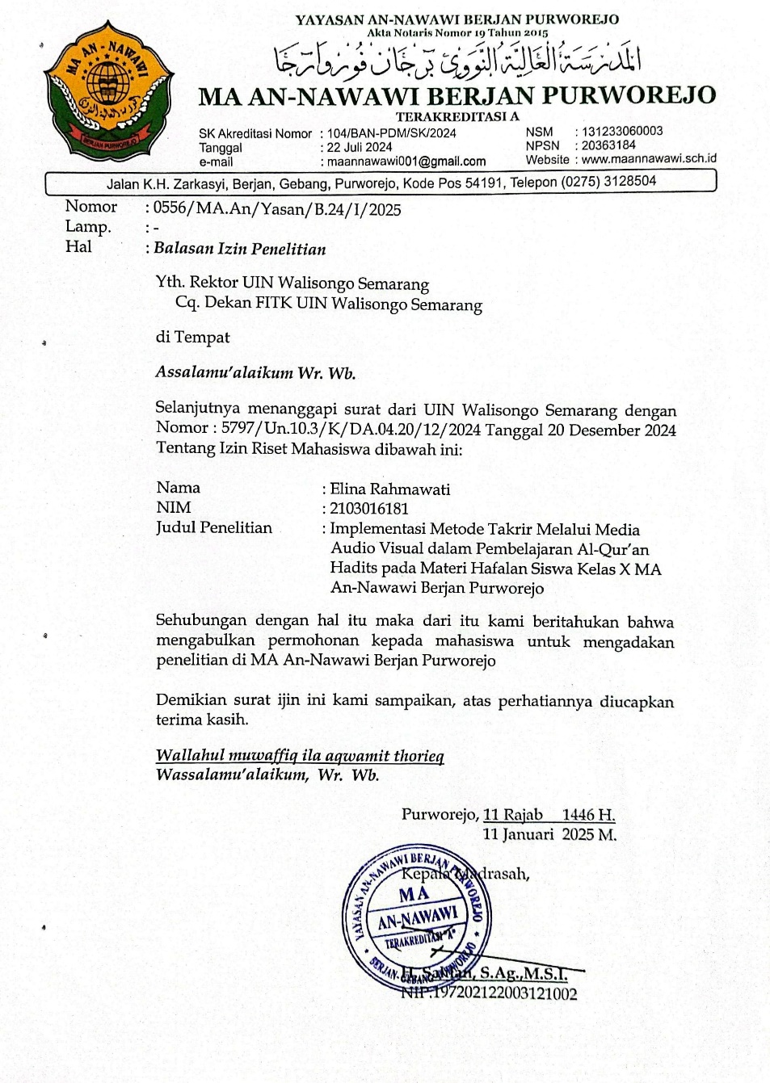
RIWAYAT HIDUP
- Identitas Diri
Nama : Elina Rahmawati
Tempat, Tanggal Lahir : Purworejo, 16 November 2002
NIM : 2103016181
Alamat Rumah : Desa Mlaran, RT 03/RW03, Kec. Gebang, Kab. Purworejo
Nomor HP : 08502189756
Email : elinarahmaw@gmail.com
- Riwayat Pendidikan
- Pendidikan Formal
- TK Tunas Karya (Lulus Tahun 2009)
- SD N 1 Mlaran (Lulus Tahun 2015)
- MTs N 1 Purworejo (Lulus Tahun 2018)
- MAN Purworejo (Lulus Tahun 2021)
- Pendidikan Non Formal
- Pondok Pesantren Nurul Hidayah Purworejo
- Pondok Pesantren Hidayatul Adzkiya/Oemah Santri

Semarang, 9 Juni 2025

Elina Rahmawati
NIM. 2103016181

M Hanafi, ‘Penerapan Metode Drill Untuk Meningkatkan Prestasi Belajar Siswa Mata Pelajaran Al-Qur’an Hadits Untuk Materi Menghafal Al-Qur’an Surah Al-Bayinah’, At-Ta’lim Jurnal Kajian Pendidikan Agama Islam, (Vol. 2, No. 1, tahun 2020), hlm. 78–93. <http://ejournal.an nadwah.ac.id/index.php/Attalim/article/view/136%0Ahttp://ejournal.an-nadwah.ac.id/index.php/Attalim/article/download/136/104>.
Abu Bakar, ‘Pembentukan Karakter Siswa Melalui Pendidikan Al Qur’an’, Jurnal Program Studi PGMI, (Vol. 9, No. 1, tahun 2022), hlm. 221–32.
Muhammad Ikhwanuddin and Asmaul Husnah, ‘Penerapan Metode Tikrār Dalam Menghafal Al-Quran’, Tasyri` : Jurnal Tarbiyah-Syari`ah-Islamiyah, (Vol. 28, No. 1, tahun 2021), hlm. 15–29. <https://doi.org/10.52166/tasyri.v28i1.112>.
Suhardi Suhardi and others, ‘Impelementasi Metode Tikrar Dan Sambung Ayat Dalam Meningkatkan Hafalan Al Quran Hadits Pada Siswa Kelas XII MAN 2 Pesisir Selatan’, AL-USWAH: Jurnal Riset Dan Kajian Pendidikan Agama Islam, (Vol. 6, No. 1, tahun 2023), 68–78. <https://doi.org/10.24014/au.v6i1.20172>.
Bakar, Jurnal Program Studi PGM..., .hlm. 223.
‘Qur’an Kemenag’, Lajnah Pentashihan Mushaf Al-Qur’an, tahun 2022.<https://quran.kemenag.go.id/quran/perayat/surah/15?from=1&to=99>. Diakses 11 Desember 2024.
Imam Muhammad bin Ismail Al-Bukhori, Shahih Al-Bukhori, Cetakan Pertama (Mesir: Ad-Dar al-Alamiyyah li an-Nashr wa at-Tawzi, 2015).
Muhammad Adithya, dkk., ‘Pengaruh Penggunaan Metode Tikrar Terhadap Kemampuan Menghafal Al-Quran Surah As-Syam Siswa Kelas IV Di SD Islam Cendekia Bukittinggi’, Jurnal Sadewa: Publikasi Ilmu Pendidikan, Pembelajaran Dan Ilmu Sosial, (Vol. 1, No. 4, tahun 2023), hlm. 42–54.
Melawati, ‘Implementasi Media Pembelajaran Audio Visual Pada Sekolah SMP Al-Munib’, Prosiding Seminar Nasional Pendidikan FKIP, (Vol. 2, No. 1, tahun 2019), hlm. 153–60.
Marwati, ‘Penerapan Media Audio Visual Dalam Meningkatkan Kemampuan Menghafal Q.S Al-Maun Pada Siswa Kelas V SD Inpres Tamarunang Kabupaten Bantaeng’, Al-Minhaj: Jurnal Pendidikan Islam, (Vol. 7, No. 2, tahun 2024), hlm. 389–403.
Dahliati Simanjuntak, ‘Hukum Melupakan Hafalan Al- Qur’an’, Jurnal El-Qanuniy: Jurnal Ilmu-Ilmu Kesyariahan Dan Pranata Sosial, 7.1 (2021), 116–33.
‘Qur’an Kemenag’... (diakses pada 1 Februari 2025)
Syahraini Tambak, Pendidikan Agama Islam (Konsep Metode Pembelajaran PAI), (Yogyakarta: Graha Ilmu, 2014), hlm. 60-61.
Acim, Metode Pembelajaran..., hlm.4-5.
A. Syahid Rabbani, Menghafal Al-Qur'an ( Metode , Problematika , Dan Solusinya , Sembari Belaar Bahasa Arab), (Bandung: Mujahid Press, 2021), hlm. 10.
Ahmad Zainal Abidin, Metode Cepat Menghafal Juz ’Amma, (Yogyakarta: Mahabbah, 2016), hlm. 39.
Burhanudin Ata Gusman, dkk., ‘Studi Terhadap Implementasi Metode Takrir Bagi Penghafal Al-Qur’an’, SALIHA: Jurnal Pendidikan & Agama Islam, (Vol. 4, No. 2, tahun 2021), hlm. 202–19. <https://doi.org/10.54396/saliha.v4i2.166>.
Nisa’atun Nafisah, Air Mata Santri Di Negeri Pesantren, (Jombang: Pustaka Darussalam, 2021), hlm. 30-31.
Sa’dullah, 9 Cara Praktis Menghafal Al Qur’an, hlm. 68-69.
Gusman, dkk., Studi Terhadap Implementasi Metode Takrir..., hlm. 215.
Benny A. Priyadi, Media Dan Teknologi Dalam Pembelajaran (Edisi Kedua), (Jakarta: Prenada Media Group, 2019) hlm. 13.
Saleh Syahruddin, dkk., Media Pembelajaran, (Purbalingga: Eureka Media Aksara, 2023), hlm. 1.
Ahmad Suryadi, Teknologi Dan Media Pembelajaran Jilid 1, (Sukabumi: CV Jejak, 2020), hlm. 15-16.
Randy Irawan, Konsep Media Dan Teknologi Pembelajaran, (Purbalingga: CV Eureka Media Aksara, 2022), hlm. 64.
Azhar Arsyad, Media Pembelajaran, (Depok: Rajawali Pers, 2020), hlm. 32-33.
Jaka Wijaya Kusuma, dkk., Dimensi Media Pembelajaran (Teori Dan Penerapan Media Pembelajaran Pada Era Revolusi Industri 4.0 Menuju Era Society 5.0), (Jambi: PT. Sonpedia Publishing Indonesia, 2023), hlm. 68-70.
Zahrotin Nisa 'Andini, "Implementasi Metode Talaqqi Dan Takrir Pada Mata Pelajaran Al-Qur’an Dan Hadits Di Sma Al-Islam 1 Surakarta", Skripsi (Semarang: Universitas Islam Negeri Walisongo, 2023).
Rizki Maulizan, "Penerpan Metode Tikrar Dalam Menghafal Al-Qur’an Pada Santri LTQ-PBA Miftahussalam Kecamatan Medan Petisah", Skripsi (MEDAN: Universitas Islam Negeri Sumatra Utara, 2021).
Rahayu Budianti, "Implementasi Metode Tikrar Dalam Menghafal Al Qur’an Pada Yayasan Tahfidzul Qur’an Al-Fawwaz", Tesis (Medan: Universitas Islam Negeri Sumatera Utara, 2020).
Winarto, dkk., "Effectiveness the Use of Audio Visual Media in Teaching Islamic Religious Education" International Journal of Contemporary Islamic Education,(Vol.2, No. 1 tahun 2020), hlm. 82-107.
Rifka Anggun dan Hasrian Rudi Setiawan, ‘Pemanfaatan Media Audio Visual Dalam Meningkatkan Motivasi Hafalan Surah Pendek’, Edusaintek: Jurnal Pendidikan, Sains Dan Teknologi, (Vol. 11, No. 4, tahun 2024), hlm. 45-57.
Yudin Citriadin, Metode Penelitian Kualitatif, (Mataram: Sanabil, 2020), hlm. 6.
Umar Sidiq dan Miftahul Choiri, Metode Penelitian Kualitatif di Bidang Pendidikan, (Ponorogo: CV. Nata Karya, 2019), hlm. 5.
Djam’an Satori dan Aan Komariah, Metodologi Penelitian Kualitatif, (Bandung: Alfabeta, 2017), hlm. 105.
Muhammad Hasan, dkk., Metode Penelitian Kualitatif, (Makasar: CV Tahta Media Group, 2022), hlm. 162.
Hardani, dkk., Metode Penelitian Kualitatif Dan Kuantitatif, (Yogyakarta: CV. Pustaka Ilmu Group, 2020), hlm.149-150.
Djam’an Satori dan Aan Komariah, Metodologi Penelitian Kualitatif..., hlm. 164.
Sugiyono, Metode Penelitian Kualitatif, (Bandung: Alfabeta, 2023), hlm. 189.
Sugiyono, Metode Penelitian Kualitatif, hlm. 191.
Rifa’i Abubakar, Pengantar Metodologi Penelitian, (Yogyakarta: SUKA-Press UIN Sunan Kalijaga, 2021), hlm. 121.
Hardani, dkk., Metode Penelitian Kualitatif Dan Kuantitatif, hlm. 163-171.
Hasil wawancara dengan Guru Mata Pelajaran al-Qur’an Hadits, Bapak Nur Chayat, S.Pd.I. Tanggal 18 Februari 2025, di Ruang TU.
Hasil Wawancara dengan Waka Kurikulum, Bapak M. Asngadul Umam , S.H., MA. Tanggal 20 Februari 2025, di Ruang Guru.
Hasil observasi pada tanggal 23 Februari 2025, di setiap ruang kelas.
Hasil wawancara dengan Guru Mata Pelajaran al-Qur’an Hadits, Bapak Nur Chayat, S.Pd.I. Tanggal 18 Februari 2025 di Ruang TU.
Hasil Wawancara dengan Dewi siswa kelas XI MIPA, pada tanggal 20 Februari 2025, di depan ruang kelas.
Hasil Wawancara dengan Rizki salah satu siswa kelas XI Agama, pada tanggal 20 Februari 2025, di depan ruang kelas.
Hasil Observasi pada tanggal 21 Februari 2025 di kelas XI MIPA.
Hasil Observasi pada tanggal 21 Februari 2025 di kelas XI MIPA.
Hasil wawancara dengan Guru Mata Pelajaran al-Qur’an Hadits, Bapak Nur Chayat, S.Pd.I. Tanggal 18 Februari 2025 di Ruang TU.
Hasil dokumentasi pada 3 Maret 2025.
Hasil wawancara dengan Guru Mata Pelajaran al-Qur’an Hadits, Bapak Nur Chayat, S.Pd.I. Tanggal 18 Februari di Ruang TU.
Hasil Wawancara dengan Faza salah satu siswa kelas XI Bahasa, pada tanggal 20 Februari, di depan ruang kelas.
Hasil wawancara dengan Guru Mata Pelajaran al-Qur’an Hadits, Bapak Nur Chayat, S.Pd.I. Tanggal 18 Februari di Ruang TU.
Hasil Wawancara dengan Dewi salah satu siswa kelas XI MIPA, pada tanggal 20 Februari, di depan ruang kelas.
Hasil Wawancara dengan Faza salah satu siswa kelas XI MIPA, pada tanggal 20 Februari 2025, di depan ruang kelas.
Hasil Observasi di Kelas XI Agama, pada tanggal 20 Februari 2025.
Hasil Wawancara dengan Rizki salah satu siswa kelas XI Agama, pada tanggal 20 Februari 2025, di depan ruang kelas.
Hasil wawancara dengan Guru Mata Pelajaran al-Qur’an Hadits, Bapak Nur Chayat, S.Pd.I. Tanggal 18 Februari 2025, di Ruang TU.
Hasil Wawancara dengan Dewi salah satu siswa kelas XI MIPA, pada tanggal 20 Februari 2025, di depan ruang kelas.
Hasil Observasi di Kelas XI MIPA, 22 Februari 2025.
Hasil Observasi di Kelas XI MIPA, 20 Februari 2025.
Hasil wawancara dengan Guru Mata Pelajaran al-Qur’an Hadits, Bapak Nur Chayat, S.Pd.I. Tanggal 18 Februari 2025, di Ruang TU.
Suryadi, Teknologi dan Media Pembelajaran, hlm. 15-16.
Arsyad, Media Pembelajaran, hlm 32-33.
Nisa’atun Nafisah, Air Mata Santri Di Negeri Pesantren, hlm 30-31.
Sa’dullah, 9 Cara Praktis Menghafal Al-Qur’an, hlm. 63.
Gusman, dkk., Studi Terhadap Implementasi Metode Takrir... hlm 215.
Gusman, dkk., Studi Terhadap Implementasi Metode Takrir... hlm 215..
Gusman, dkk., Studi Terhadap Implementasi Metode Takrir... hlm 215. .

